คู่มือการใช้งานสำหรับเจ้าหน้าที่
ระบบจองพื้นที่บริการ Smart Creative Learning Space
ระบบจัดการหลังบ้าน (Staff Portal)

สำนักวิทยบริการ มหาวิทยาลัยนครพนม
เวอร์ชัน 1.0 | กรกฎาคม 2569

สารบัญ
บทที่ 1 เริ่มต้นใช้งาน
1.1 ระบบนี้ทำอะไร และเจ้าหน้าที่มีหน้าที่อะไร
1.2 สิทธิ์การใช้งานสองระดับ
1.3 การเข้าสู่ระบบและออกจากระบบ
1.4 ส่วนประกอบของหน้าจอ
บทที่ 2 หน้า Dashboard
บทที่ 3 วิเคราะห์การจอง
บทที่ 4 ตารางวันนี้
บทที่ 5 รายการจอง
บทที่ 6 ปฏิทินภาพรวม
บทที่ 7 วันหยุด
บทที่ 8 ปิดห้องชั่วคราว
บทที่ 9 ผู้ใช้ LINE
บทที่ 10 บุคคลภายนอก
บทที่ 11 IoT Monitor
บทที่ 12 จัดการห้องและอุปกรณ์
บทที่ 13 จัดการบัญชีเจ้าหน้าที่
บทที่ 14 การทำงานอัตโนมัติเบื้องหลัง
บทที่ 15 การแก้ปัญหาที่พบบ่อย

บทที่ 1 เริ่มต้นใช้งาน

1.1 ระบบนี้ทำอะไร และเจ้าหน้าที่มีหน้าที่อะไร
ระบบจองพื้นที่บริการ Smart Creative Learning Space ให้นักศึกษาและบุคลากรของมหาวิทยาลัยนครพนม จองห้องบริการชั้น 3 สำนักวิทยบริการได้ด้วยตนเองผ่าน LINE หรือผ่านเว็บไซต์ โดยผู้จองยืนยันตัวตน ด้วยบัญชี LINE ที่ผูกกับรหัสผู้ใช้ของมหาวิทยาลัยไว้แล้ว ระบบตรวจสอบเวลาว่าง ป้องกันการจองซ้อน ส่งข้อความแจ้งเตือนทาง LINE และเปิด-ปิดอุปกรณ์ไฟฟ้าในห้องให้อัตโนมัติ
ส่วนที่เจ้าหน้าที่ใช้เรียกว่า Staff Portal เป็นหน้าเว็บแยกต่างหากที่ต้องเข้าสู่ระบบด้วยชื่อผู้ใช้และรหัสผ่าน ที่ผู้ดูแลระบบสร้างให้ ไม่เกี่ยวกับบัญชี LINE ของผู้จอง หน้าที่หลักของเจ้าหน้าที่ในระบบนี้คือ
1. ติดตามการใช้ห้องประจำวันและตรวจสอบว่ามีการจองซ้อนหรือผิดปกติหรือไม่
2. ยกเลิกการจองแทนผู้ใช้เมื่อมีเหตุจำเป็น พร้อมระบุสาเหตุให้ระบบบันทึกไว้
3. ประกาศวันหยุดของสำนัก และปิดห้องชั่วคราวเมื่อมีการซ่อมบำรุงหรือใช้งานภายใน
4. ดูแลบัญชีผู้ใช้ LINE ระงับสิทธิ์ผู้ที่ใช้งานผิดเงื่อนไข และส่งข้อความแจ้งข่าวสาร
5. ลงทะเบียนและอนุมัติบุคคลภายนอกที่ขอเข้าใช้บริการห้องสมุด
6. ตรวจสอบสถานะอุปกรณ์ IoT ในทุกห้องและอุปกรณ์ส่วนกลาง เช่น ประตูทางเข้า

1.2 สิทธิ์การใช้งานสองระดับ
บัญชีใน Staff Portal แบ่งเป็นสองระดับ ระดับที่ได้รับจะกำหนดว่าเห็นเมนูใดบ้าง หากเข้าหน้าที่ไม่มีสิทธิ์ ระบบจะแสดงหน้าแจ้งว่าไม่มีสิทธิ์เข้าถึงแทน
ความสามารถ | เจ้าหน้าที่ | ผู้ดูแลระบบ
ดู Dashboard, วิเคราะห์การจอง, ตารางวันนี้ | ได้ | ได้
ดูและค้นหารายการจอง ยกเลิกการจองแทนผู้ใช้ | ได้ | ได้
ดูปฏิทินภาพรวมและประวัติการจองรายรายการ | ได้ | ได้
เพิ่ม แก้ไข ลบวันหยุด และปิดห้องชั่วคราว | ได้ | ได้
ระงับหรือคืนสิทธิ์ผู้ใช้ LINE และส่งข้อความ | ได้ | ได้
จัดการบุคคลภายนอก (ลงทะเบียน อนุมัติ เพิกถอน) | ได้ | ได้
ดูและสั่งงานอุปกรณ์ในหน้า IoT Monitor | ได้ | ได้
เพิ่ม แก้ไข เปิด-ปิดห้อง และผูกอุปกรณ์เข้าห้อง | ไม่ได้ | ได้
สร้างและแก้ไขบัญชีเจ้าหน้าที่ | ไม่ได้ | ได้

บัญชีระดับผู้ดูแลระบบจะมีป้ายกำกับสีแดงเขียนว่า ผู้ดูแลระบบ อยู่มุมบนขวาของทุกหน้า และเห็นหัวข้อเมนู ผู้ดูแลระบบ เพิ่มขึ้นมาที่แถบเมนูด้านซ้าย

1.3 การเข้าสู่ระบบและออกจากระบบ
เปิดเว็บเบราว์เซอร์บนคอมพิวเตอร์ แล้วทำตามขั้นตอนต่อไปนี้
1. พิมพ์ที่อยู่ https://lib.npu.ac.th/reserv/manage/ ในช่องที่อยู่เว็บ แล้วกด Enter
2. กรอกชื่อผู้ใช้ที่ได้รับจากผู้ดูแลระบบในช่องแรก
3. กรอกรหัสผ่านในช่องที่สอง
4. กดปุ่มเข้าสู่ระบบ ระบบจะพาไปยังหน้า Dashboard ทันที
5. เมื่อเลิกใช้งาน ให้กดเมนูออกจากระบบที่อยู่ล่างสุดของแถบเมนูด้านซ้ายทุกครั้ง โดยเฉพาะเมื่อใช้เครื่องส่วนกลาง
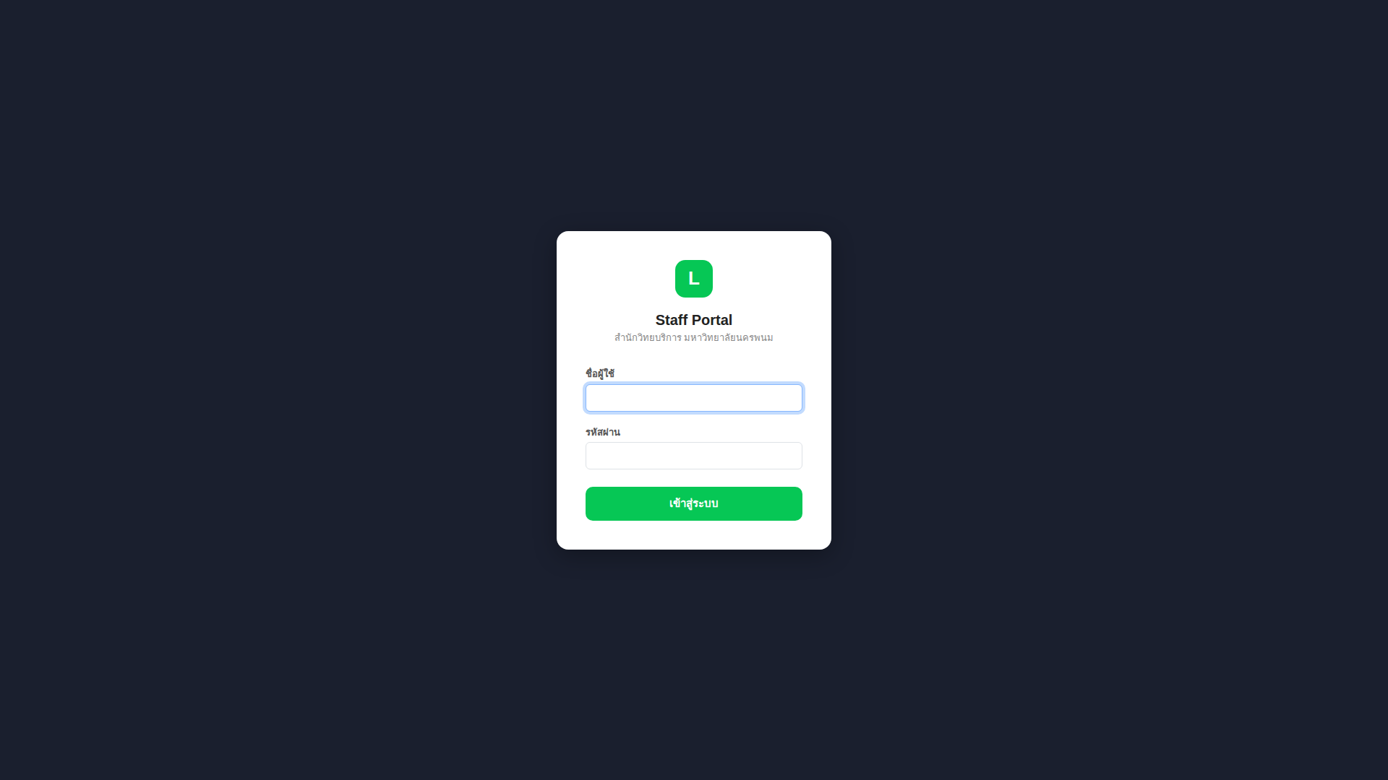
ภาพที่ 1 หน้าเข้าสู่ระบบของ Staff Portal
หากกรอกชื่อผู้ใช้หรือรหัสผ่านไม่ถูกต้อง ระบบจะแสดงข้อความแจ้งเตือนและให้กรอกใหม่ หากบัญชีถูกปิดใช้งาน จะเข้าระบบไม่ได้แม้รหัสผ่านถูกต้อง กรณีนี้ต้องติดต่อผู้ดูแลระบบให้เปิดใช้งานบัญชีให้ก่อน

1.4 ส่วนประกอบของหน้าจอ
ทุกหน้าใน Staff Portal ใช้โครงหน้าจอเดียวกัน ด้านซ้ายเป็นแถบเมนูสีเข้มที่อยู่ติดตลอดเวลา ด้านบนเป็นแถบ ชื่อหน้าปัจจุบันพร้อมชื่อผู้ใช้ที่กำลังใช้งาน และพื้นที่ตรงกลางคือเนื้อหาของหน้านั้น ๆ
เมนู | ใช้ทำอะไร | ระดับสิทธิ์
Dashboard | ภาพรวมตัวเลขสำคัญและการจองล่าสุด | เจ้าหน้าที่
วิเคราะห์การจอง | สถิติการใช้ห้อง แนวโน้ม และพฤติกรรมผู้ใช้ | เจ้าหน้าที่
ตารางวันนี้ | ผังเวลาการใช้ห้องทุกห้องในวันที่เลือก | เจ้าหน้าที่
รายการจอง | ค้นหา กรอง ยกเลิก และดูประวัติการจอง | เจ้าหน้าที่
ปฏิทินภาพรวม | ปฏิทินรายเดือนของทุกห้องรวมกัน | เจ้าหน้าที่
วันหยุด | ประกาศวันที่ไม่เปิดให้จองทั้งสำนัก | เจ้าหน้าที่
ปิดห้องชั่วคราว | ปิดเฉพาะบางห้องบางช่วงเวลา | เจ้าหน้าที่
ผู้ใช้ LINE | รายชื่อผู้ใช้ ระงับสิทธิ์ และส่งข้อความ | เจ้าหน้าที่
บุคคลภายนอก | สมาชิกถาวรที่ไม่ใช่นักศึกษาหรือบุคลากร | เจ้าหน้าที่
IoT Monitor | สถานะและการสั่งงานอุปกรณ์ไฟฟ้า | เจ้าหน้าที่
จัดการห้อง | เพิ่ม แก้ไขข้อมูลห้อง และผูกอุปกรณ์ | ผู้ดูแลระบบ
เจ้าหน้าที่ | สร้างและแก้ไขบัญชีผู้ใช้งานระบบหลังบ้าน | ผู้ดูแลระบบ

บทที่ 2 หน้า Dashboard
Dashboard คือหน้าแรกที่เห็นทันทีหลังเข้าสู่ระบบ ใช้ดูภาพรวมว่าวันนี้มีงานอะไรรออยู่บ้าง โดยไม่ต้องเปิด หน้าอื่น เข้าถึงได้ตลอดเวลาโดยกดเมนู Dashboard
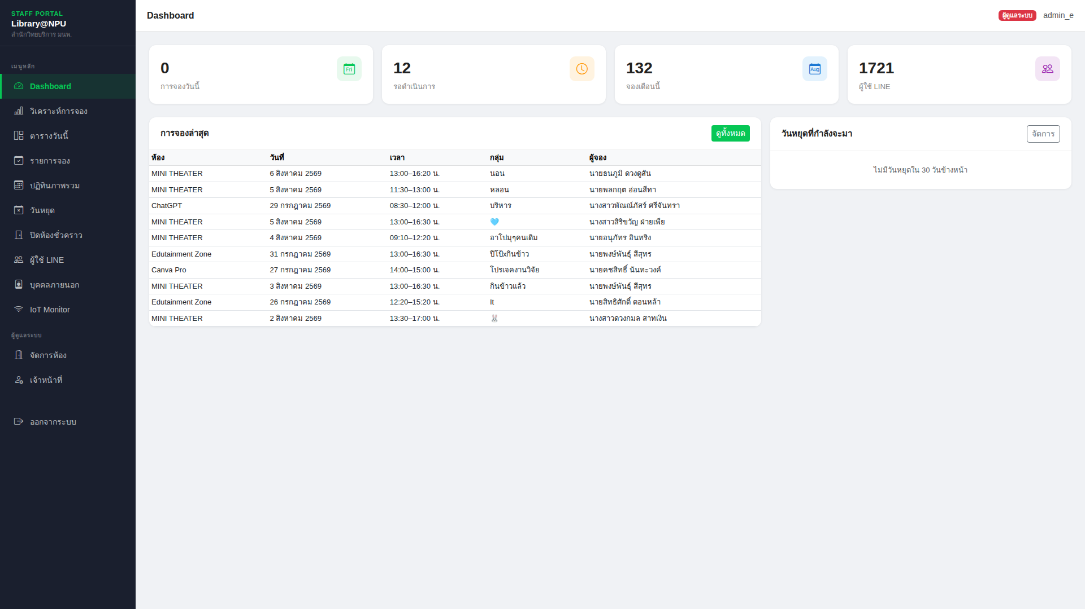
ภาพที่ 2 หน้า Dashboard แสดงตัวเลขสรุปและการจองล่าสุด
แถวการ์ดด้านบนคือตัวเลขสรุปสี่ค่า ความหมายของแต่ละค่าเป็นดังนี้
การ์ด | หมายถึง | นับจากอะไร
การจองวันนี้ | จำนวนการจองของวันปัจจุบัน | การจองสถานะยืนยันที่มีวันที่จองตรงกับวันนี้
รอดำเนินการ | การจองตั้งแต่วันนี้เป็นต้นไปที่ยังไม่ผ่าน | การจองสถานะยืนยันที่วันที่จองตั้งแต่วันนี้ขึ้นไป
จองเดือนนี้ | ปริมาณการใช้บริการสะสมของเดือน | การจองสถานะยืนยันตั้งแต่วันที่ 1 ของเดือน
ผู้ใช้ LINE | จำนวนผู้ที่ผูกบัญชีและยังใช้งานได้ | ผู้ใช้ LINE ที่สถานะเปิดใช้งาน

ตารางการจองล่าสุดด้านซ้ายแสดงสิบรายการที่เพิ่งถูกสร้างขึ้นล่าสุด เรียงจากใหม่ไปเก่า ใช้ตรวจดูอย่างรวดเร็ว ว่ามีใครจองอะไรเข้ามาบ้าง ปุ่มดูทั้งหมดที่มุมขวาบนของตารางจะพาไปหน้ารายการจองที่ค้นหาและกรองได้
กล่องวันหยุดที่กำลังจะมาด้านขวาแสดงวันหยุดที่ประกาศไว้ในช่วง 30 วันข้างหน้า หากไม่มีจะขึ้นข้อความว่า ไม่มีวันหยุดใน 30 วันข้างหน้า ปุ่มจัดการจะพาไปหน้าวันหยุดเพื่อเพิ่มหรือแก้ไข

บทที่ 3 วิเคราะห์การจอง
หน้านี้รวบรวมสถิติการใช้บริการเพื่อใช้ประกอบการรายงานและการตัดสินใจ เลือกช่วงข้อมูลได้สามแบบคือ 7 วัน 30 วัน และ 90 วัน ด้วยปุ่มที่มุมขวาบน ค่าเริ่มต้นคือ 30 วันย้อนหลังนับถึงวันปัจจุบัน
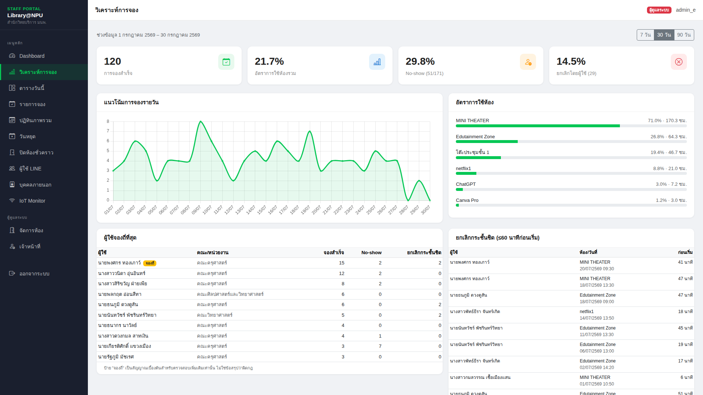
ภาพที่ 3 หน้าวิเคราะห์การจอง เลือกช่วงข้อมูลได้ 7, 30 หรือ 90 วัน
ตัวเลขสรุปสี่ค่าด้านบนอ่านความหมายได้ดังนี้
ตัวเลข | ความหมาย | วิธีคำนวณ
การจองสำเร็จ | จำนวนการจองที่ยังยืนยันอยู่ในช่วงที่เลือก | นับการจองสถานะยืนยันที่วันที่จองอยู่ในช่วง
อัตราการใช้ห้องรวม | สัดส่วนเวลาที่ถูกจองเทียบกับเวลาเปิดบริการทั้งหมด | เวลาที่ถูกจองรวมทุกห้อง หารด้วยเวลาเปิดบริการรวมทุกห้อง
No-show | สัดส่วนผู้จองที่ไม่มาใช้บริการ | จำนวนการจองที่ถูกยกเลิกอัตโนมัติ หารด้วยผลรวมของผู้ที่มาจริงกับผู้ที่ไม่มา
ยกเลิกโดยผู้ใช้ | สัดส่วนที่ผู้จองกดยกเลิกเอง | จำนวนการยกเลิกทั้งหมด ลบด้วยการยกเลิกอัตโนมัติ หารด้วยจำนวนการจองที่เกิดขึ้นทั้งหมด

กราฟแนวโน้มการจองรายวันแสดงจำนวนการจองในแต่ละวันของช่วงที่เลือก ใช้ดูว่าช่วงใดคนใช้บริการหนาแน่น แถบอัตราการใช้ห้องด้านขวาเรียงห้องจากใช้มากไปน้อย พร้อมบอกจำนวนชั่วโมงที่ถูกจองจริงของแต่ละห้อง
ตารางผู้ใช้จองถี่ที่สุดแสดงสิบอันดับแรก พร้อมจำนวนครั้งที่จองสำเร็จ จำนวนครั้งที่ไม่มา และจำนวนครั้งที่ ยกเลิกกระชั้นชิด ผู้ใช้ที่จองบ่อยผิดปกติจะมีป้ายกำกับว่า จองถี่ กำกับไว้ท้ายชื่อ
ตารางยกเลิกกระชั้นชิดแสดงรายการที่ผู้จองกดยกเลิกภายใน 60 นาทีก่อนเวลาเริ่ม พร้อมบอกว่ายกเลิกก่อนเริ่ม กี่นาที รายการในตารางนี้และป้าย จองถี่ เป็นเพียงสัญญาณให้ตรวจสอบเพิ่มเติมเท่านั้น ไม่ใช่ข้อสรุปว่าผู้ใช้ กระทำผิดกฎ
ค่าอัตราการใช้ห้องคำนวณจากเวลาเปิดบริการเต็มช่วงเท่านั้น ไม่ได้หักช่วงที่ห้องถูกปิดชั่วคราวออก ดังนั้น ห้องที่ปิดซ่อมบำรุงเป็นเวลานานจะแสดงอัตราการใช้ห้องต่ำกว่าความเป็นจริง

บทที่ 4 ตารางวันนี้
หน้าตารางวันนี้แสดงผังเวลาการใช้ห้องทุกห้องพร้อมกันในวันเดียว เหมาะสำหรับใช้ที่เคาน์เตอร์บริการเพื่อตอบ คำถามว่าห้องไหนว่างช่วงไหน โดยไม่ต้องเปิดดูทีละห้อง
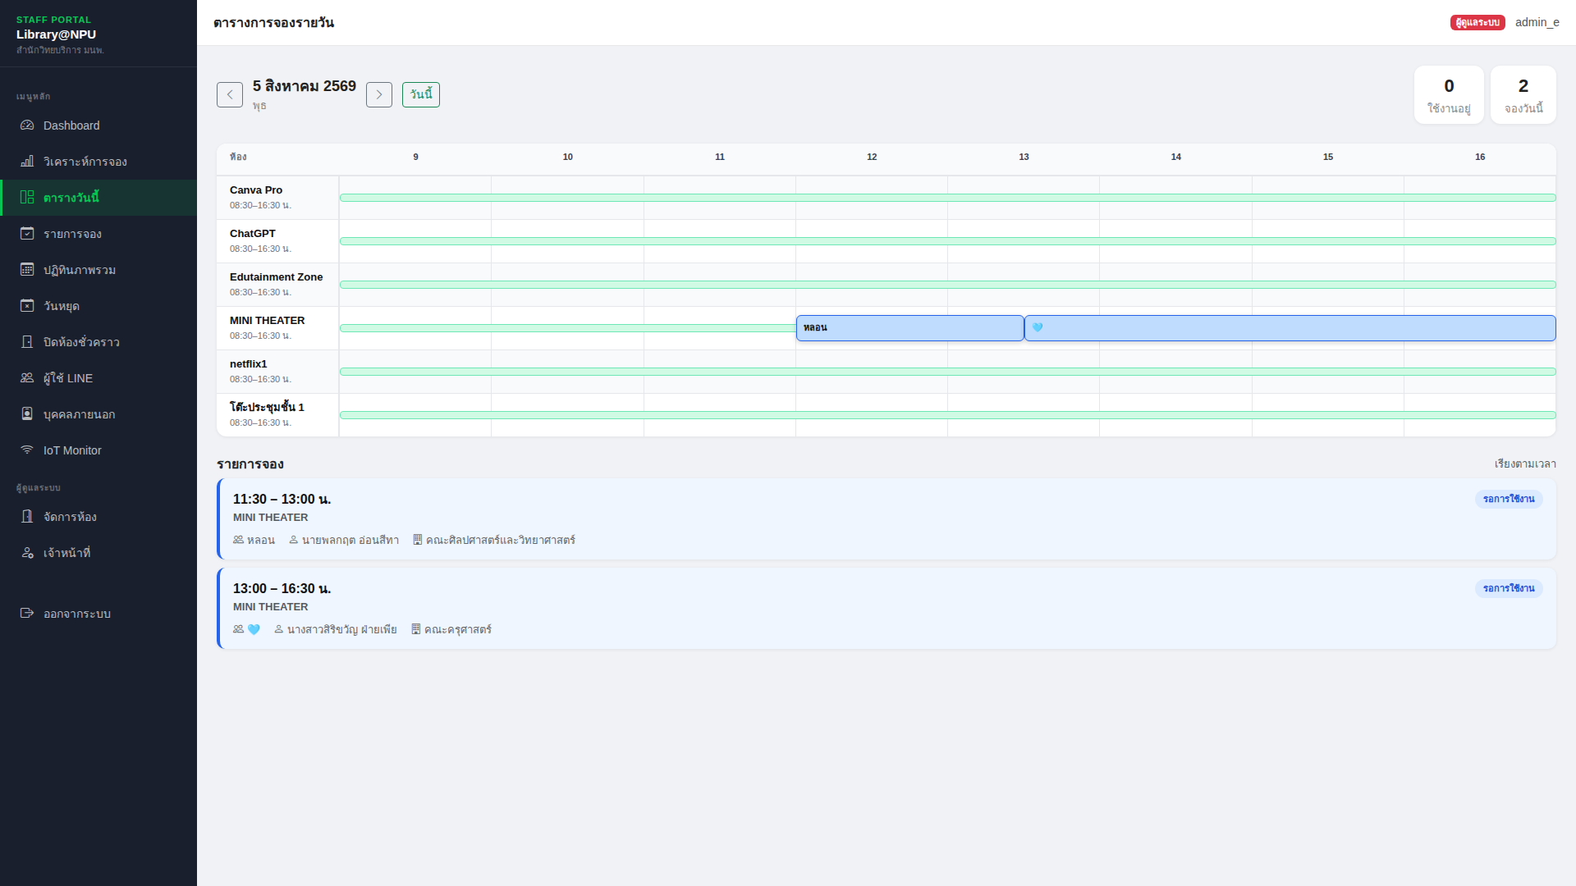
ภาพที่ 4 ตารางการจองรายวันแสดงทุกห้องบนแกนเวลาเดียวกัน
แถบสีเขียวอ่อนในแต่ละแถวคือช่วงเวลาที่ห้องเปิดบริการในวันนั้น กล่องสีทึบที่วางทับอยู่คือการจองแต่ละรายการ ตำแหน่งและความกว้างของกล่องแสดงเวลาเริ่มและระยะเวลาที่จอง เมื่อดูวันปัจจุบันจะมีเส้นแสดงเวลาปัจจุบัน เลื่อนไปตามเวลาจริงด้วย
1. กดปุ่มลูกศรซ้ายหรือขวาข้างวันที่ เพื่อย้อนดูวันก่อนหน้าหรือดูวันถัดไป
2. ตัวเลขสองค่ามุมขวาบนคือจำนวนห้องที่กำลังใช้งานอยู่ขณะนี้ และจำนวนการจองทั้งหมดของวันที่เลือก
3. เลื่อนหน้าจอลงเพื่อดูรายการจองของวันนั้นแบบรายการ พร้อมชื่อผู้จอง กลุ่ม และสถานะการเช็คอิน
หากวันที่เลือกเป็นวันหยุดที่ประกาศไว้ ระบบจะขึ้นแถบแจ้งชื่อวันหยุดไว้ด้านบน และหากมีห้องที่ถูกปิดชั่วคราว ในวันนั้น จะแสดงสาเหตุการปิดกำกับไว้ที่แถวของห้องนั้น

บทที่ 5 รายการจอง
หน้ารายการจองคือฐานข้อมูลการจองทั้งหมดของระบบ ทั้งที่ยืนยันแล้วและที่ถูกยกเลิกไป แสดงครั้งละ 20 รายการ เรียงจากวันที่จองล่าสุดไปหาเก่าที่สุด และมีปุ่มเปลี่ยนหน้าอยู่ด้านล่าง
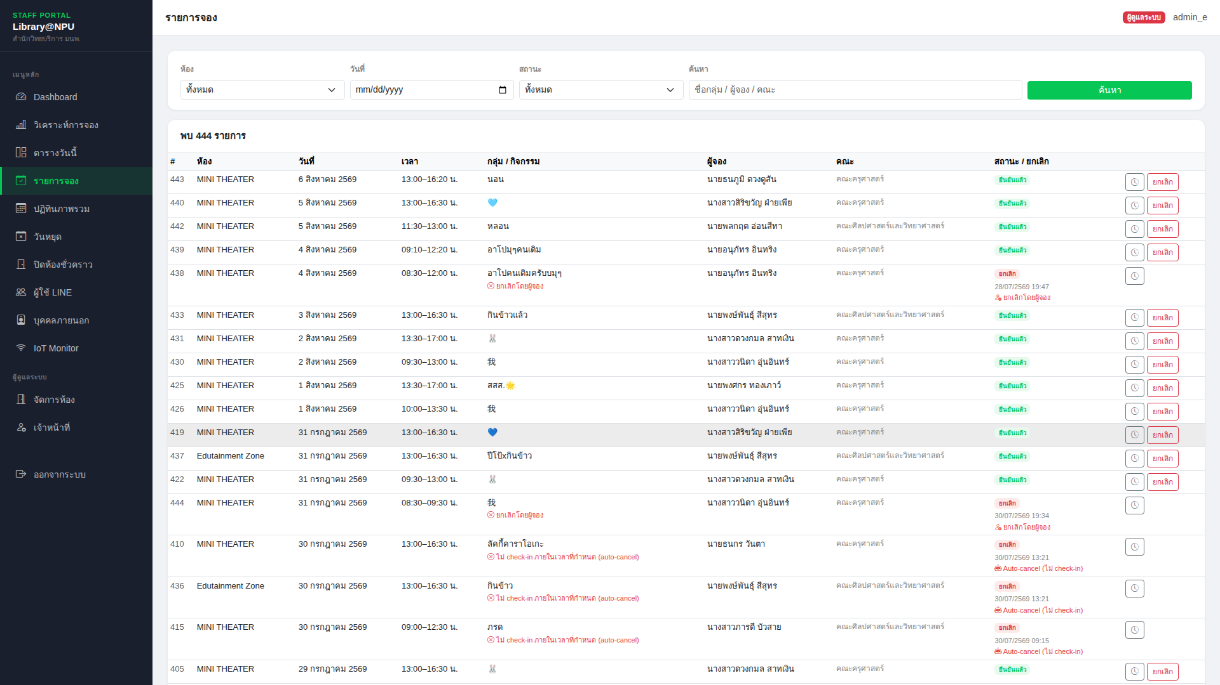
ภาพที่ 5 หน้ารายการจองพร้อมช่องค้นหาและตัวกรอง

5.1 การค้นหาและกรองข้อมูล
แถบเครื่องมือด้านบนมีตัวกรองสี่แบบ ใช้ร่วมกันได้พร้อมกันเพื่อจำกัดผลลัพธ์ให้แคบลง
ตัวกรอง | ใช้เมื่อไร | หมายเหตุ
ห้อง | ต้องการดูเฉพาะห้องใดห้องหนึ่ง | เลือกจากรายการห้องที่เปิดใช้งานอยู่
วันที่ | ต้องการดูการจองของวันใดวันหนึ่ง | เลือกจากปฏิทิน ระบุได้ทีละหนึ่งวัน
สถานะ | ต้องการแยกดูเฉพาะที่ยืนยันหรือที่ยกเลิก | เว้นว่างเพื่อดูทั้งสองสถานะ
ค้นหา | ทราบชื่อผู้จอง รหัสผู้ใช้ ชื่อกลุ่ม หรือคณะ | ค้นแบบมีคำนั้นอยู่ในข้อความ ไม่ต้องพิมพ์ให้ตรงทั้งหมด

ตัวอย่างการใช้งานจริง หากต้องการหาว่าใครจองห้อง MINI THEATER ในวันที่ 5 สิงหาคม
1. เลือก MINI THEATER ในช่องห้อง
2. เลือกวันที่ 5 สิงหาคม 2569 ในช่องวันที่
3. กดปุ่มค้นหา ระบบจะแสดงเฉพาะรายการที่ตรงตามเงื่อนไขทั้งสอง
4. หากต้องการล้างเงื่อนไขทั้งหมด ให้กดปุ่มล้าง หรือกดเมนูรายการจองซ้ำอีกครั้ง

5.2 การยกเลิกการจองแทนผู้ใช้
ใช้เมื่อมีเหตุจำเป็น เช่น ห้องเกิดขัดข้องกะทันหัน หรือมีการใช้งานเร่งด่วนของหน่วยงาน การยกเลิกโดย เจ้าหน้าที่จะส่งข้อความแจ้งผู้จองทาง LINE ให้อัตโนมัติ และบันทึกลงประวัติการจองไว้เป็นหลักฐาน
1. ค้นหารายการจองที่ต้องการยกเลิกจนพบในตาราง
2. กดปุ่มยกเลิกที่ปลายแถวของรายการนั้น ระบบจะเปิดหน้าต่างยืนยันขึ้นมา
3. กรอกสาเหตุการยกเลิกให้ชัดเจน ข้อความนี้จะถูกบันทึกและใช้ตรวจสอบย้อนหลังได้
4. กดปุ่มยืนยันการยกเลิก สถานะของรายการจะเปลี่ยนเป็นยกเลิกทันที
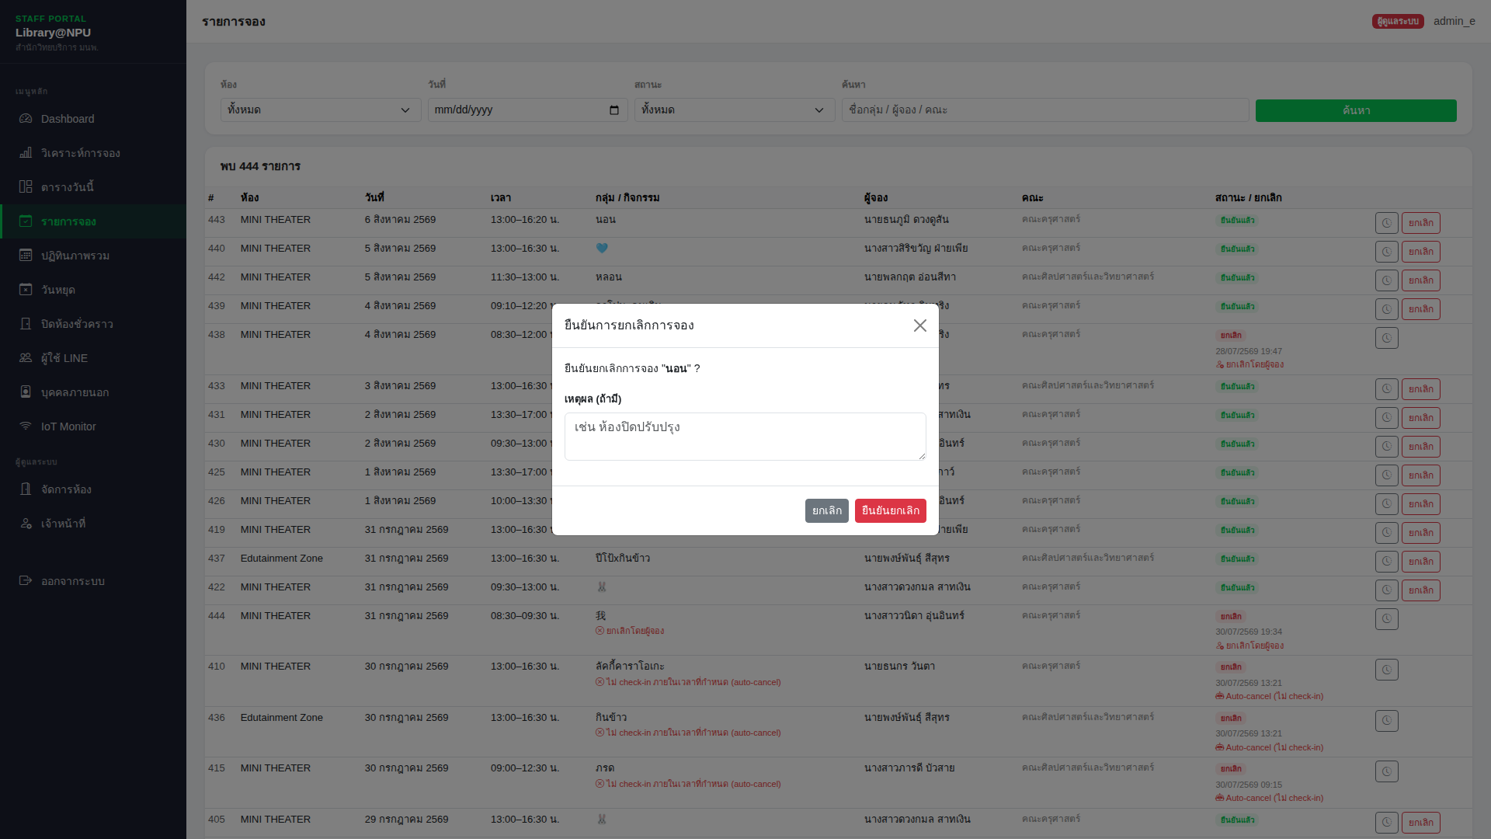
ภาพที่ 6 หน้าต่างยืนยันการยกเลิกการจอง ต้องระบุสาเหตุก่อนยืนยัน
เมื่อยกเลิกแล้วจะย้อนกลับเป็นสถานะยืนยันอีกไม่ได้ หากผู้จองยังต้องการใช้ห้องต้องให้ผู้จองสร้างรายการใหม่เอง ผ่านหน้าจองตามปกติ

5.3 ประวัติการจองรายรายการ
ทุกการเปลี่ยนแปลงของการจองถูกบันทึกไว้เป็นประวัติ ใช้ตรวจสอบย้อนหลังเมื่อมีข้อโต้แย้ง กดปุ่มประวัติ ที่แถวของรายการนั้นเพื่อเปิดดู
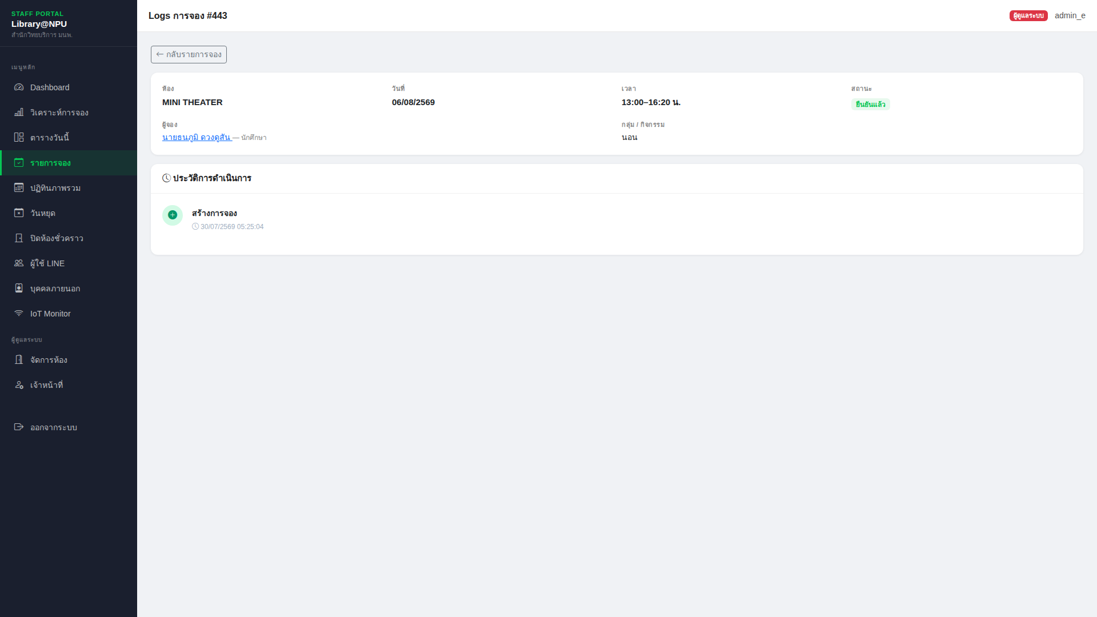
ภาพที่ 7 หน้าประวัติการจองแสดงเหตุการณ์ทั้งหมดเรียงตามเวลา
ชื่อเหตุการณ์ | เกิดขึ้นเมื่อไร
created | ผู้ใช้สร้างการจองสำเร็จ
checked_in | ผู้ใช้กดเช็คอินเมื่อมาถึงห้อง
cancelled | ผู้ใช้กดยกเลิกเอง หรือเจ้าหน้าที่ยกเลิกแทน โดยมีสาเหตุกำกับ
auto_cancelled | ระบบยกเลิกให้อัตโนมัติ เพราะไม่มีการเช็คอินภายใน 15 นาทีหลังเวลาเริ่ม
auto_off | ระบบปิดอุปกรณ์ไฟฟ้าในห้องอัตโนมัติเมื่อหมดเวลาจอง

บทที่ 6 ปฏิทินภาพรวม
ปฏิทินภาพรวมแสดงการจองของทุกห้องรวมกันในมุมมองรายเดือน เหมาะกับการวางแผนล่วงหน้าและการดูภาระ การใช้ห้องทั้งเดือนในหน้าจอเดียว แต่ละห้องใช้สีต่างกันตามคำอธิบายสีที่แสดงไว้ด้านบนปฏิทิน
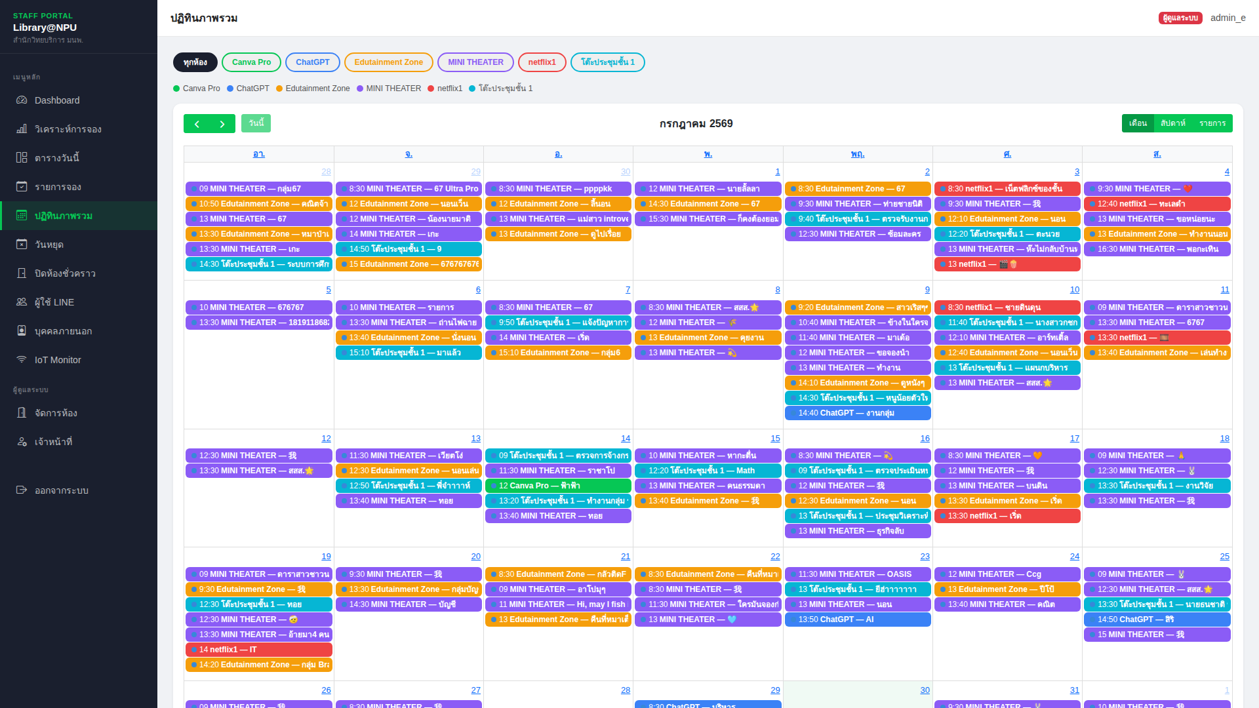
ภาพที่ 8 ปฏิทินภาพรวมของทุกห้องในมุมมองรายเดือน
1. กดปุ่มลูกศรซ้ายหรือขวาที่มุมบนเพื่อเลื่อนเดือน และกดปุ่มวันนี้เพื่อกลับมาที่เดือนปัจจุบัน
2. สลับมุมมองระหว่างรายเดือนและรายสัปดาห์ได้จากปุ่มที่มุมบน
3. กดที่รายการจองในช่องวันเพื่อดูรายละเอียดของการจองนั้น
วันที่ถูกประกาศเป็นวันหยุดจะแสดงเป็นแถบสีแดงคลุมทั้งวัน ทำให้เห็นได้ทันทีว่าวันใดไม่เปิดให้จอง

บทที่ 7 วันหยุด
วันหยุดในระบบนี้หมายถึงวันที่สำนักวิทยบริการไม่เปิดให้บริการทั้งสำนัก เมื่อประกาศแล้วผู้ใช้จะเลือกวันนั้นใน หน้าจองไม่ได้เลย และวันนั้นจะไม่ถูกนับรวมในโควตาการจองล่วงหน้า 7 วันเปิดบริการด้วย
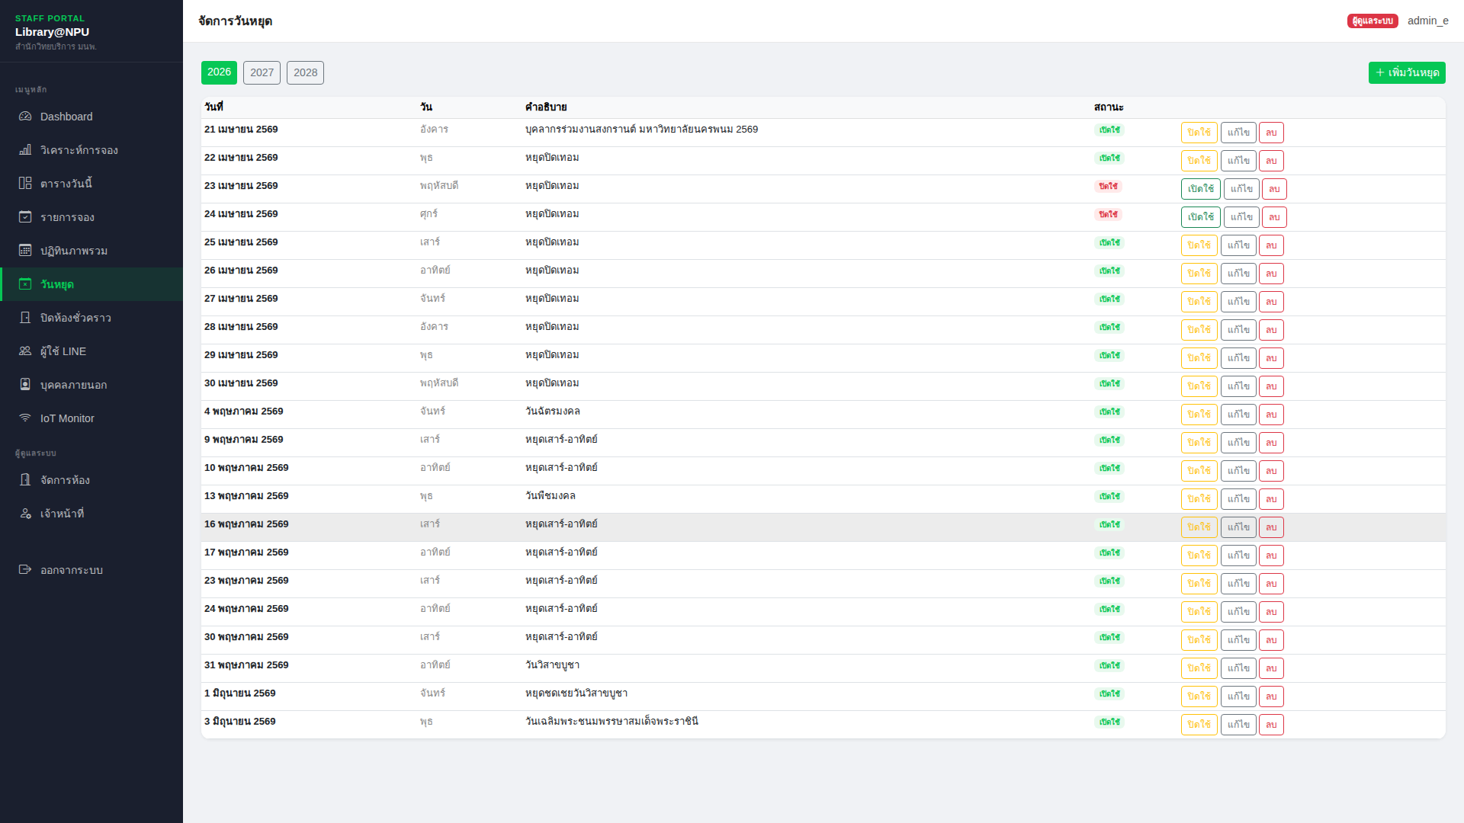
ภาพที่ 9 หน้าจัดการวันหยุด เลือกดูแยกตามปีได้

7.1 เพิ่มวันหยุดใหม่
1. กดเมนูวันหยุดที่แถบเมนูด้านซ้าย
2. กดปุ่มเพิ่มวันหยุดที่มุมขวาบน
3. เลือกวันที่จากปฏิทินในช่องวันที่
4. กรอกชื่อวันหยุดหรือเหตุผลในช่องคำอธิบาย เช่น วันสงกรานต์ หรือ ปิดปรับปรุงระบบไฟฟ้า
5. ตรวจสอบให้ช่องเปิดใช้งานถูกติ๊กไว้ เพื่อให้มีผลกับหน้าจองทันที
6. กดปุ่มบันทึก ระบบจะกลับมาที่รายการวันหยุดและแสดงรายการที่เพิ่งเพิ่ม
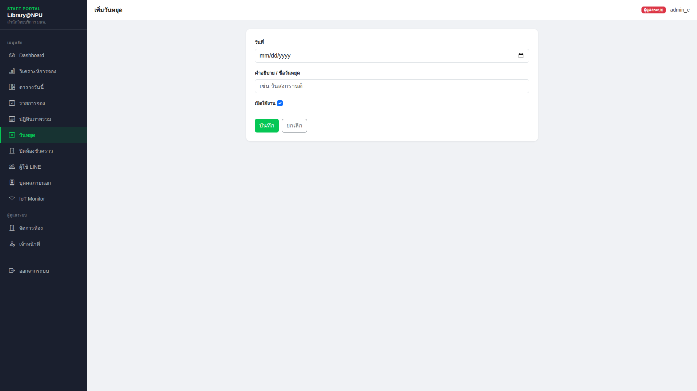
ภาพที่ 10 แบบฟอร์มเพิ่มวันหยุด

7.2 แก้ไข ปิดใช้ชั่วคราว และลบ
ปุ่ม | ผลที่เกิดขึ้น | ใช้เมื่อไร
แก้ไข | เปลี่ยนวันที่หรือคำอธิบายของรายการเดิม | ประกาศผิดวัน หรือต้องการแก้ชื่อวันหยุด
เปิด-ปิดใช้งาน | สลับสถานะโดยไม่ลบข้อมูลทิ้ง | วันหยุดที่อาจถูกยกเลิกประกาศ แต่ต้องการเก็บรายการไว้
ลบ | ลบรายการออกจากระบบถาวร | ประกาศผิดพลาดและไม่ต้องการเก็บประวัติไว้

การประกาศวันหยุดไม่ได้ยกเลิกการจองที่มีอยู่แล้วในวันนั้นให้อัตโนมัติ หากมีผู้จองไว้ก่อนแล้ว ต้องเข้าไป ยกเลิกรายการเหล่านั้นเองที่หน้ารายการจอง พร้อมระบุสาเหตุให้ผู้จองทราบ

บทที่ 8 ปิดห้องชั่วคราว
การปิดห้องชั่วคราวต่างจากวันหยุดตรงที่ปิดเฉพาะห้องที่ระบุ และเลือกได้ว่าจะปิดครึ่งวันเช้า ครึ่งวันบ่าย หรือทั้งวัน ห้องอื่นยังจองได้ตามปกติ ใช้กับกรณีซ่อมบำรุง ทำความสะอาดใหญ่ หรือมีการใช้งานภายในของสำนัก
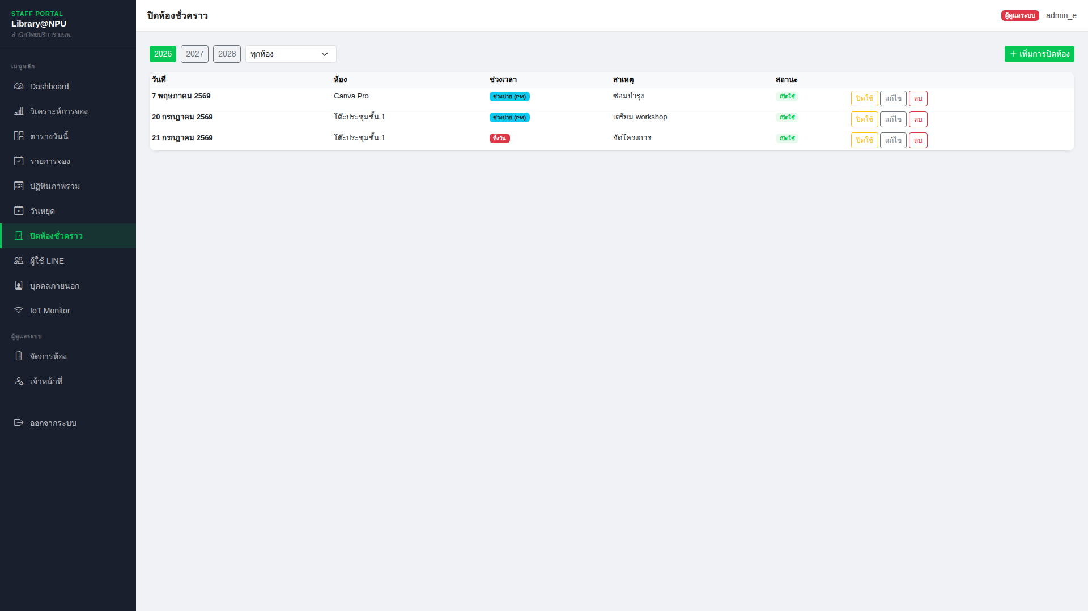
ภาพที่ 11 หน้ารายการปิดห้องชั่วคราว
1. กดเมนูปิดห้องชั่วคราว แล้วกดปุ่มเพิ่มรายการที่มุมขวาบน
2. เลือกห้องที่ต้องการปิดจากรายการห้อง
3. เลือกวันที่ที่จะปิด
4. เลือกช่วงเวลาว่าเป็นช่วงเช้า ช่วงบ่าย หรือทั้งวัน
5. กรอกสาเหตุการปิด เช่น ซ่อมแอร์ หรือ ประชุมภายใน ข้อความนี้จะแสดงให้ผู้ใช้เห็นเมื่อเลือกวันนั้น
6. กดบันทึก การปิดจะมีผลกับหน้าจองทันที
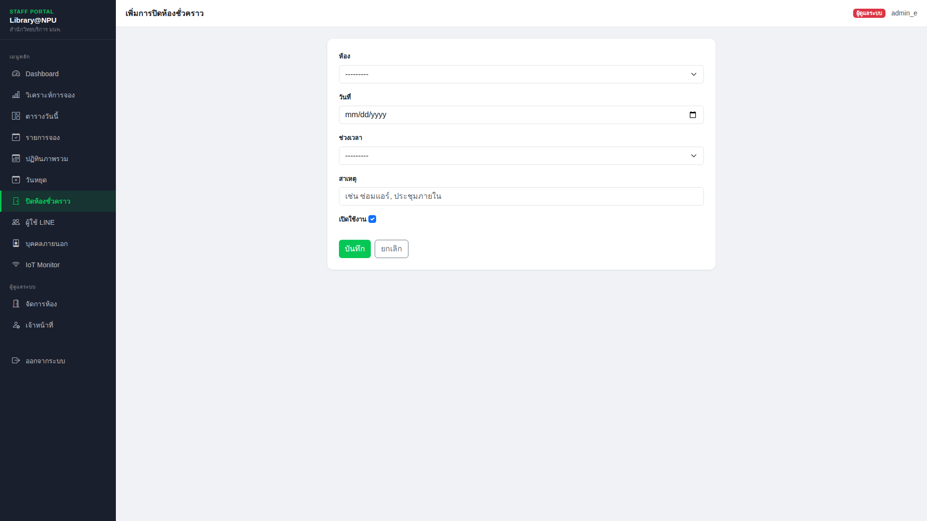
ภาพที่ 12 แบบฟอร์มปิดห้องชั่วคราว เลือกห้อง วันที่ และช่วงเวลาได้
หนึ่งห้องในหนึ่งวันจะมีรายการปิดของช่วงเวลาเดียวกันซ้ำกันไม่ได้ หากต้องการปิดทั้งวันแต่เคยบันทึกไว้เป็น ช่วงเช้าแล้ว ให้แก้ไขรายการเดิมเป็นทั้งวันแทนการเพิ่มรายการใหม่
การปิดห้องชั่วคราวไม่กระทบโควตาการจองล่วงหน้า 7 วันเปิดบริการของทั้งสำนัก และไม่ยกเลิกการจองที่มีอยู่ก่อน ให้อัตโนมัติเช่นเดียวกับวันหยุด ต้องตรวจสอบและยกเลิกรายการที่ค้างอยู่เองที่หน้ารายการจอง

บทที่ 9 ผู้ใช้ LINE
หน้านี้แสดงรายชื่อผู้ที่ผูกบัญชี LINE เข้ากับรหัสผู้ใช้ของมหาวิทยาลัยไว้แล้ว ทั้งนักศึกษาและบุคลากร แสดง ครั้งละ 20 รายชื่อ เรียงจากผู้ที่ลงทะเบียนล่าสุด ค้นหาได้จากชื่อ รหัสผู้ใช้ หรือคณะ และกรองตามประเภทผู้ใช้ได้
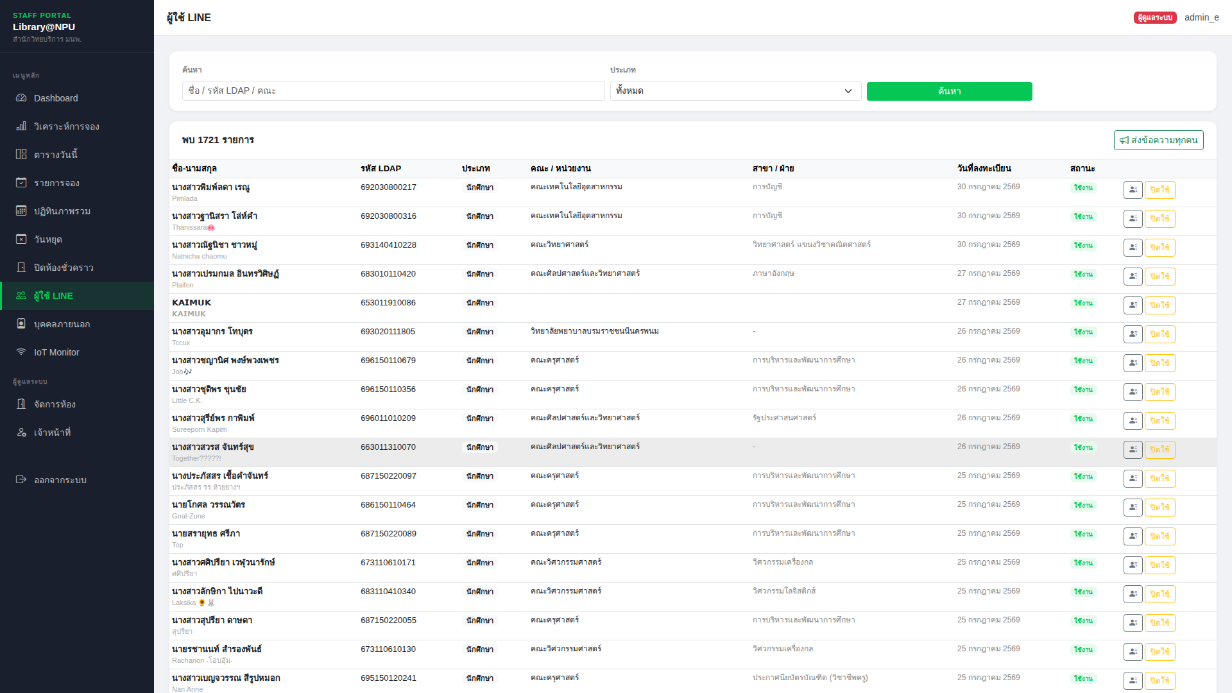
ภาพที่ 13 รายชื่อผู้ใช้ LINE พร้อมช่องค้นหาและตัวกรองประเภทผู้ใช้

9.1 การระงับและคืนสิทธิ์ผู้ใช้
เมื่อพบผู้ใช้ที่ละเมิดเงื่อนไขการใช้บริการซ้ำ ๆ เช่น จองแล้วไม่มาใช้บ่อยครั้ง เจ้าหน้าที่ระงับสิทธิ์ได้โดย กดปุ่มสลับสถานะที่แถวของผู้ใช้คนนั้น
ผลของการระงับสิทธิ์ครอบคลุมทุกช่องทาง ผู้ใช้ที่ถูกระงับจะไม่สามารถทำสิ่งต่อไปนี้ได้
สิ่งที่ทำไม่ได้ | สิ่งที่ผู้ใช้จะเห็น
สร้างการจองใหม่ | ข้อความแจ้งให้ติดต่อเจ้าหน้าที่
ดูรายการจองของตัวเองและยกเลิก | ข้อความแจ้งให้ติดต่อเจ้าหน้าที่
เช็คอินเข้าใช้ห้อง | ข้อความแจ้งให้ติดต่อเจ้าหน้าที่
เปิดบัตรสมาชิกดิจิทัลและ QR เข้าประตู | ข้อความแจ้งให้ติดต่อเจ้าหน้าที่
ควบคุมอุปกรณ์ไฟฟ้าในห้อง | ข้อความแจ้งให้ติดต่อเจ้าหน้าที่

การระงับสิทธิ์มีผลทันทีแม้ผู้ใช้กำลังเปิดหน้าจออยู่ เพราะหน้าเว็บของผู้ใช้ตรวจสอบสถานะกับระบบทุกครั้ง ก่อนแสดงข้อมูล การคืนสิทธิ์ทำได้โดยกดปุ่มสลับสถานะซ้ำอีกครั้ง

9.2 ดูรายละเอียดและประวัติการใช้บริการรายบุคคล
กดที่ชื่อผู้ใช้เพื่อเปิดหน้ารายละเอียด จะเห็นข้อมูลจากระบบทะเบียนของมหาวิทยาลัย ได้แก่ ชื่อจริง รหัสผู้ใช้ ประเภทผู้ใช้ คณะและหน่วยงาน พร้อมสถิติการจองของคนนั้น ทั้งจำนวนครั้งทั้งหมด จำนวนที่ยืนยัน จำนวนที่ยกเลิก และอัตราการยกเลิกเป็นเปอร์เซ็นต์ ด้านล่างเป็นรายการจองย้อนหลังทั้งหมดของผู้ใช้คนนั้น
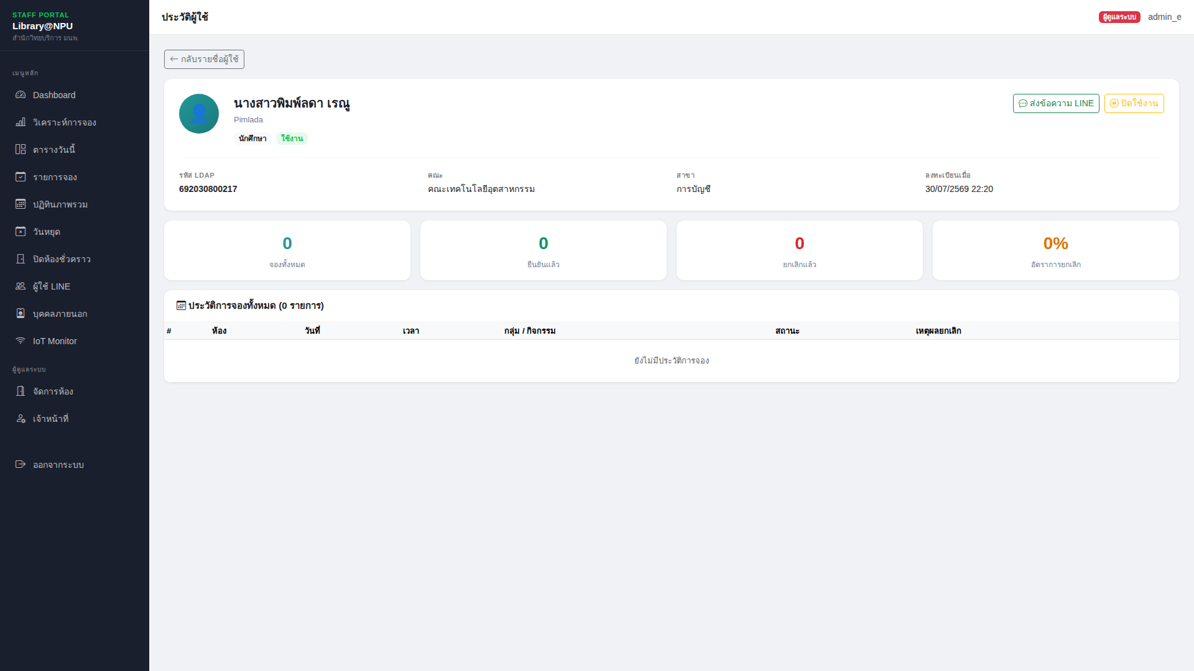
ภาพที่ 14 หน้ารายละเอียดผู้ใช้ พร้อมสถิติและประวัติการจอง

9.3 ส่งข้อความทาง LINE
ระบบส่งข้อความหาผู้ใช้ได้สองแบบ
แบบ | ส่งถึงใคร | ทำอย่างไร
ส่งรายบุคคล | ผู้ใช้คนเดียวที่เลือก | เปิดหน้ารายละเอียดของผู้ใช้ พิมพ์ข้อความในกล่องส่งข้อความ แล้วกดส่ง
ประกาศถึงทุกคน | ผู้ใช้ทุกคนที่ยังเปิดใช้งานอยู่ | กดปุ่มประกาศที่หน้ารายชื่อผู้ใช้ พิมพ์ข้อความ แล้วกดยืนยัน

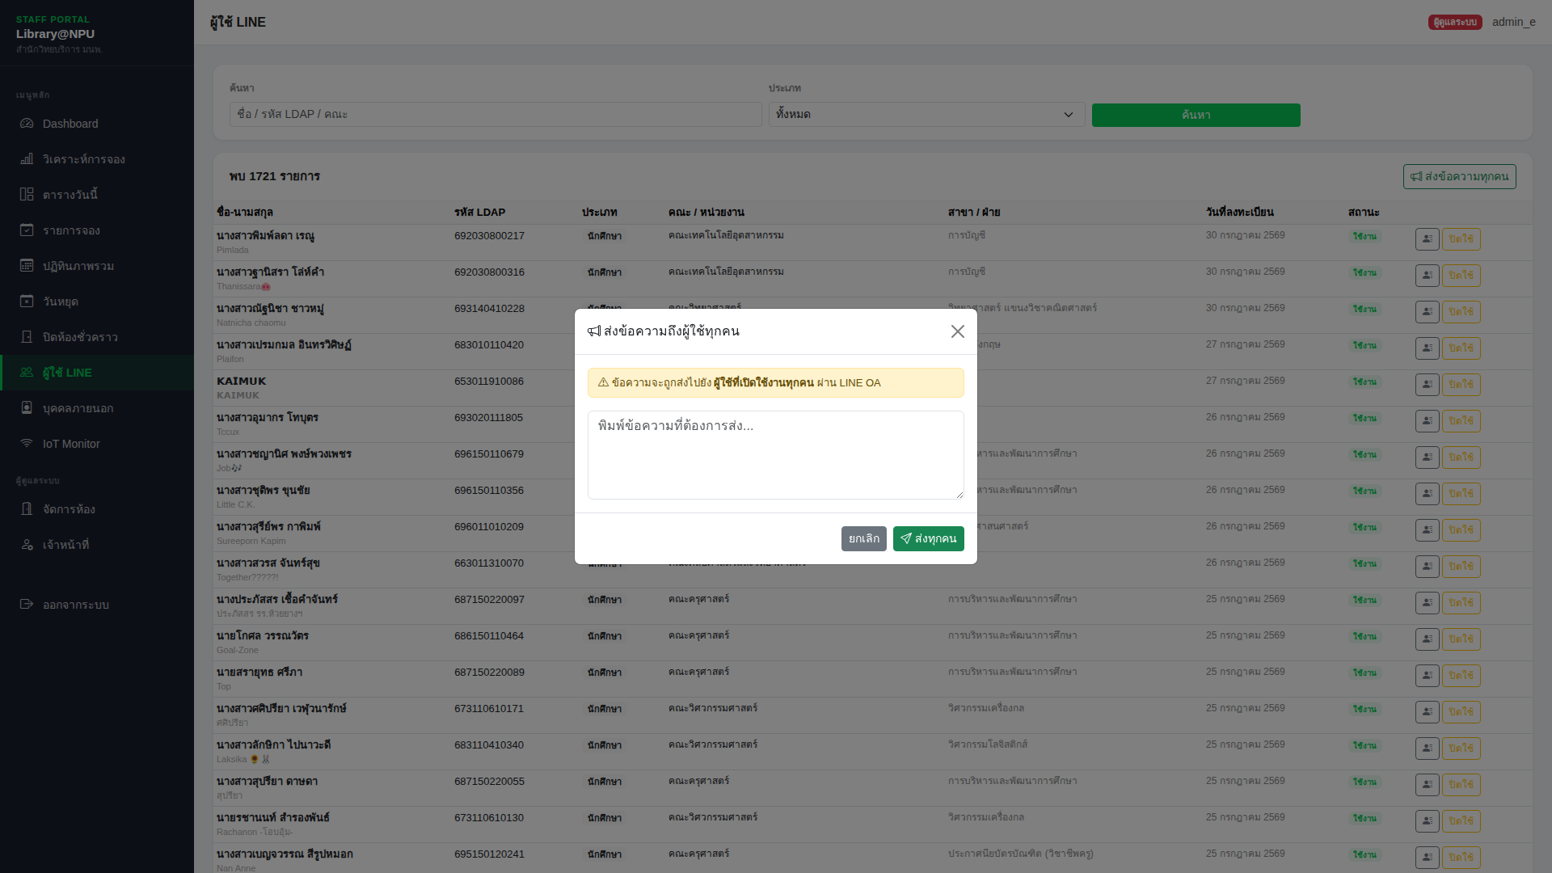
ภาพที่ 15 หน้าต่างส่งข้อความประกาศถึงผู้ใช้ทุกคน
ข้อความประกาศจะถูกส่งไปยังผู้ใช้ทุกคนที่สถานะเปิดใช้งาน จำนวนหลักพันคน จึงควรตรวจทานข้อความให้ถูกต้อง ก่อนกดยืนยันทุกครั้ง เพราะเมื่อส่งออกไปแล้วเรียกคืนไม่ได้ ผู้ใช้ที่ถูกระงับสิทธิ์จะไม่ได้รับข้อความนี้

บทที่ 10 บุคคลภายนอก
บุคคลภายนอกคือผู้ที่ไม่ใช่นักศึกษาหรือบุคลากรของมหาวิทยาลัย แต่ต้องการเข้าใช้บริการห้องสมุด ระบบแบ่งเป็น สองแบบตามความถี่ในการมาใช้บริการ
หัวข้อ | แบบรายวัน | แบบสมาชิกถาวร
เหมาะกับใคร | ผู้ที่มาใช้บริการเป็นครั้งคราว | ผู้ที่มาใช้บริการเป็นประจำ
ใครเป็นคนกรอก | ผู้มาใช้บริการกรอกเองที่หน้าเว็บสาธารณะ | เจ้าหน้าที่กรอกให้ที่ Staff Portal
ต้องอนุมัติหรือไม่ | ไม่ต้อง ระบบออกรหัสให้ทันที | ต้องรอเจ้าหน้าที่อนุมัติก่อนใช้ได้
ต้องใช้รูปถ่ายหรือไม่ | ไม่ต้อง | ต้องแนบรูปถ่ายตอนลงทะเบียน
อายุการใช้งาน | ใช้ได้เฉพาะวันที่ขอ | ใช้ได้ต่อเนื่องจนกว่าจะถูกเพิกถอน

ข้อมูลสมาชิกถาวรทั้งหมดถูกเก็บไว้ที่ระบบทะเบียนกลาง api.npu.ac.th ไม่ได้เก็บไว้ในระบบจอง หน้าจอในบทนี้ ทำหน้าที่เป็นเพียงหน้าจอสำหรับกรอกและสั่งงานเท่านั้น หากหน้าจอแจ้งว่าเชื่อมต่อไม่ได้ แปลว่าปัญหาอยู่ที่ ระบบทะเบียนกลางหรือเครือข่าย ไม่ใช่ที่ระบบจอง
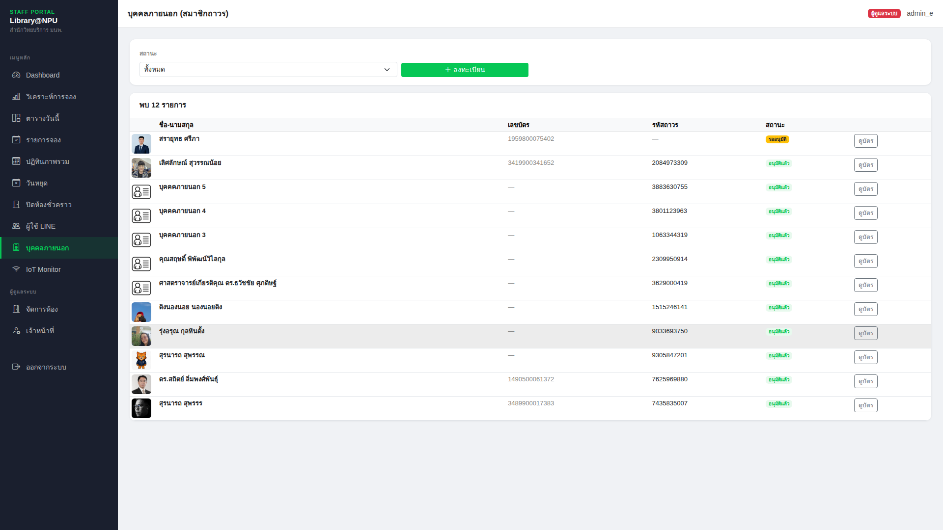
ภาพที่ 16 รายการสมาชิกถาวร กรองตามสถานะได้

10.1 ลงทะเบียนสมาชิกถาวรรายใหม่
1. กดเมนูบุคคลภายนอก แล้วกดปุ่มลงทะเบียนสมาชิกใหม่
2. กรอกเลขบัตรประชาชน 13 หลัก สำหรับบุคคลสำคัญที่ไม่สะดวกให้เลขบัตร เว้นช่องนี้ว่างไว้ได้ ระบบจะออกรหัสอ้างอิงขึ้นต้นด้วยตัว V ให้แทน
3. กรอกชื่อและนามสกุล ทั้งสองช่องนี้จำเป็นต้องกรอก
4. กดเลือกไฟล์เพื่อแนบรูปถ่ายของสมาชิก รูปนี้จะแสดงบนบัตรสมาชิกเพื่อใช้ยืนยันตัวตนที่หน้าประตู
5. กดปุ่มบันทึก ระบบจะสร้างรายการในสถานะรออนุมัติ และพาไปยังหน้ารายละเอียดของสมาชิกรายนั้น
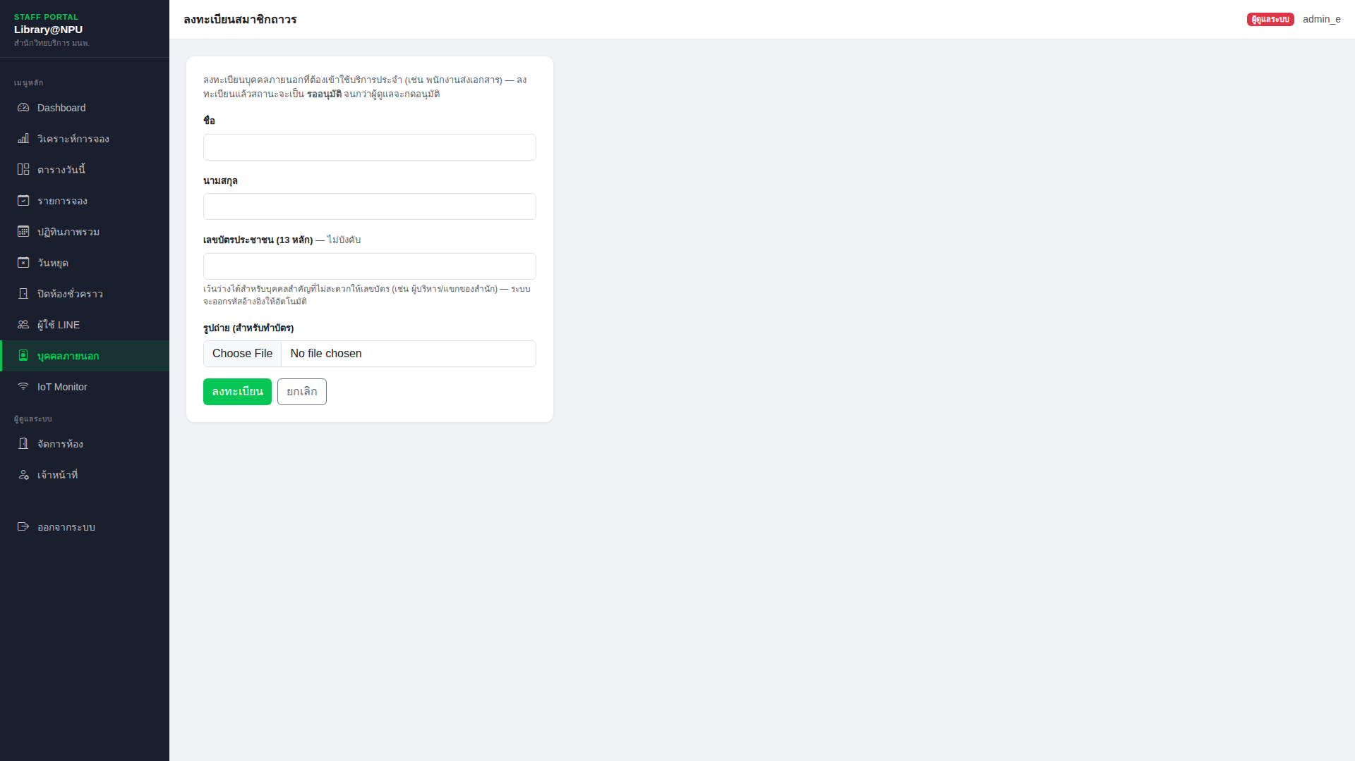
ภาพที่ 17 แบบฟอร์มลงทะเบียนสมาชิกถาวร
ข้อความที่ระบบแจ้ง | แปลว่าอะไร | ต้องทำอย่างไร
ลงทะเบียนสมาชิกถาวรแล้ว รอผู้ดูแลอนุมัติ | บันทึกสำเร็จ | ไปขั้นตอนอนุมัติต่อ
ข้อมูลไม่ถูกต้อง | เลขบัตรไม่ครบ 13 หลัก หรือชื่อ-สกุลว่าง | ตรวจและกรอกใหม่
เลขบัตรนี้เป็นสมาชิกถาวรที่อนุมัติแล้ว | เคยลงทะเบียนไว้แล้ว | เปิดดูรายการเดิม ไม่ต้องลงซ้ำ
เชื่อมต่อ NPU API ไม่ได้ | ติดต่อระบบทะเบียนกลางไม่ได้ | ลองใหม่ภายหลัง หรือแจ้งผู้ดูแลระบบ

10.2 อนุมัติ แก้ไข และเพิกถอน
เปิดหน้ารายละเอียดของสมาชิกเพื่อดูรูปถ่าย ข้อมูล สถานะปัจจุบัน และรหัส QR ประจำตัว จากหน้านี้สั่งงาน ได้ครบทุกอย่าง
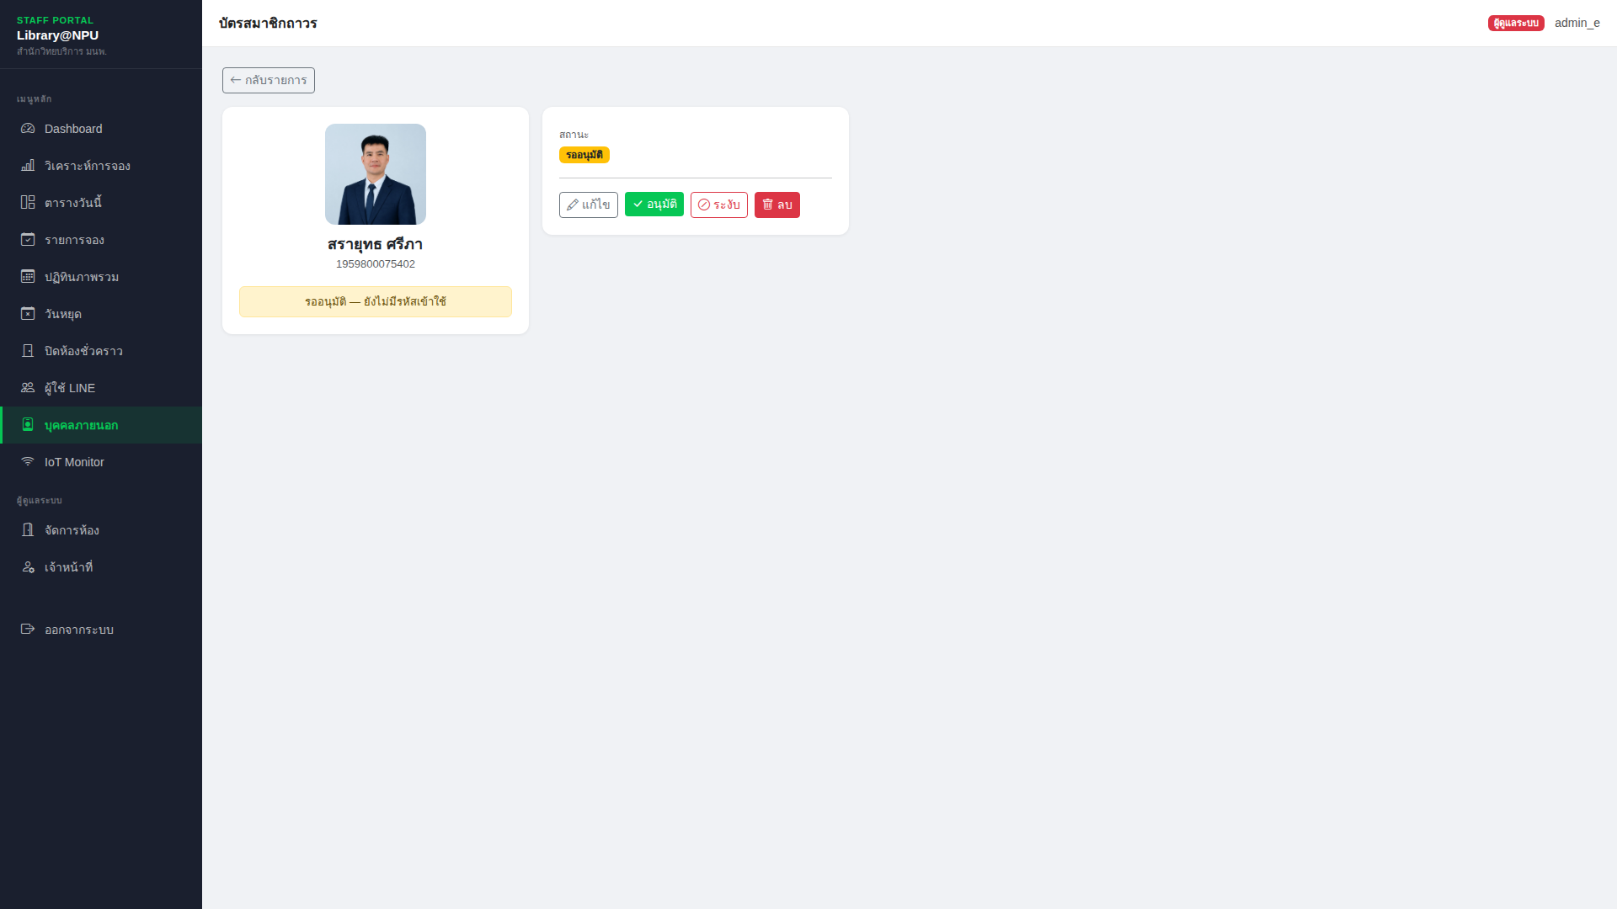
ภาพที่ 18 หน้ารายละเอียดสมาชิกถาวร พร้อมรูปถ่ายและรหัส QR
ปุ่ม | ผลที่เกิดขึ้น
อนุมัติ | เปลี่ยนสถานะเป็นอนุมัติแล้ว รหัส QR ของสมาชิกจะใช้เปิดประตูได้ทันที
แก้ไข | แก้ชื่อและนามสกุล พร้อมเปลี่ยนรูปถ่ายได้ หากไม่เลือกไฟล์ใหม่ระบบจะใช้รูปเดิม
เพิกถอน | ยกเลิกสิทธิ์การเข้าใช้ แต่ยังเก็บประวัติของสมาชิกไว้ในระบบ
ลบ | ลบข้อมูลสมาชิกออกจากระบบทะเบียนกลางถาวร

ก่อนกดอนุมัติควรตรวจสอบว่ารูปถ่ายชัดเจนพอที่เจ้าหน้าที่หน้าประตูจะใช้เทียบหน้าได้ และชื่อ-สกุลสะกดถูกต้อง ตรงตามเอกสารที่ผู้ขอนำมาแสดง

บทที่ 11 IoT Monitor
หน้า IoT Monitor แสดงสถานะอุปกรณ์ไฟฟ้าที่เชื่อมต่อกับระบบทั้งหมด แบ่งเป็นการ์ดตามห้อง และมีการ์ด อุปกรณ์ส่วนกลางสำหรับอุปกรณ์ที่ไม่สังกัดห้องจองใด เช่น ประตูทางเข้าอัตโนมัติ
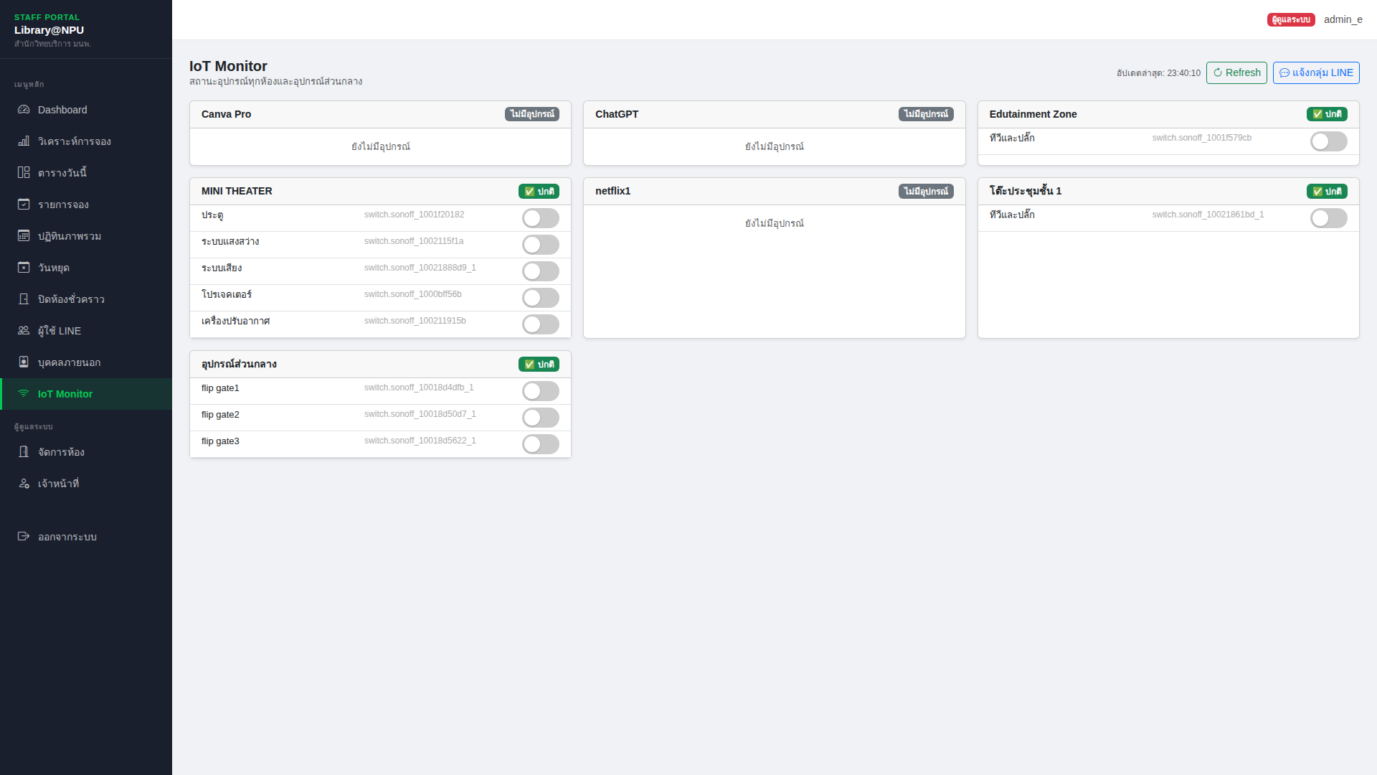
ภาพที่ 19 หน้า IoT Monitor แสดงอุปกรณ์แยกตามห้องและอุปกรณ์ส่วนกลาง
สิ่งที่เห็นบนการ์ด | ความหมาย
ป้ายปกติสีเขียว | อุปกรณ์ทุกตัวในการ์ดนั้นติดต่อได้และรายงานสถานะปกติ
ป้ายไม่มีอุปกรณ์สีเทา | ห้องนั้นยังไม่ได้ผูกอุปกรณ์ไว้ในระบบ
สวิตช์เลื่อนท้ายแถว | สถานะของอุปกรณ์ เลื่อนไปทางขวาคือเปิด ไปทางซ้ายคือปิด และกดเพื่อสั่งงานได้
ข้อความสีเทาใต้ชื่ออุปกรณ์ | รหัสอ้างอิงของอุปกรณ์ในระบบควบคุม ใช้เวลาแจ้งช่างซ่อม

ปุ่ม Refresh ที่มุมขวาบนสั่งให้ระบบไปอ่านสถานะล่าสุดของอุปกรณ์ทุกตัวใหม่ทั้งหมด เวลาที่อัปเดตล่าสุดแสดง อยู่ข้างปุ่ม ส่วนปุ่มแจ้งกลุ่ม LINE จะรวบรวมสถานะอุปกรณ์ทั้งหมดส่งเป็นข้อความสรุปเข้ากลุ่ม LINE ของผู้ดูแล ทันที ใช้เมื่อพบความผิดปกติและต้องการแจ้งทีมให้ทราบพร้อมกัน
อุปกรณ์ส่วนกลางเช่นประตูทางเข้าไม่ปรากฏในระบบจองห้อง และไม่ถูกปิดโดยระบบปิดอุปกรณ์อัตโนมัติเมื่อหมด เวลาจอง ตารางเวลาเปิด-ปิดของอุปกรณ์กลุ่มนี้ถูกควบคุมโดยระบบควบคุมอุปกรณ์โดยตรง โดยตั้งไว้ให้เปิดเวลา 07:20 น. และปิดเวลา 17:00 น. ซึ่งต่างจากห้องจองที่ปิดเวลา 16:30 น. การกดสวิตช์ในหน้านี้เป็นการสั่งงานชั่วคราว ที่จะถูกตารางเวลาอัตโนมัติสั่งทับในรอบถัดไป

บทที่ 12 จัดการห้องและอุปกรณ์
เมนูจัดการห้องเปิดให้เฉพาะบัญชีระดับผู้ดูแลระบบเท่านั้น ใช้กำหนดข้อมูลห้อง เวลาเปิด-ปิด เงื่อนไขการจอง และผูกอุปกรณ์ไฟฟ้าเข้ากับห้อง ข้อมูลที่ตั้งค่าที่นี่จะไปแสดงในหน้าจองและหน้ารายละเอียดห้องที่ผู้ใช้เห็น
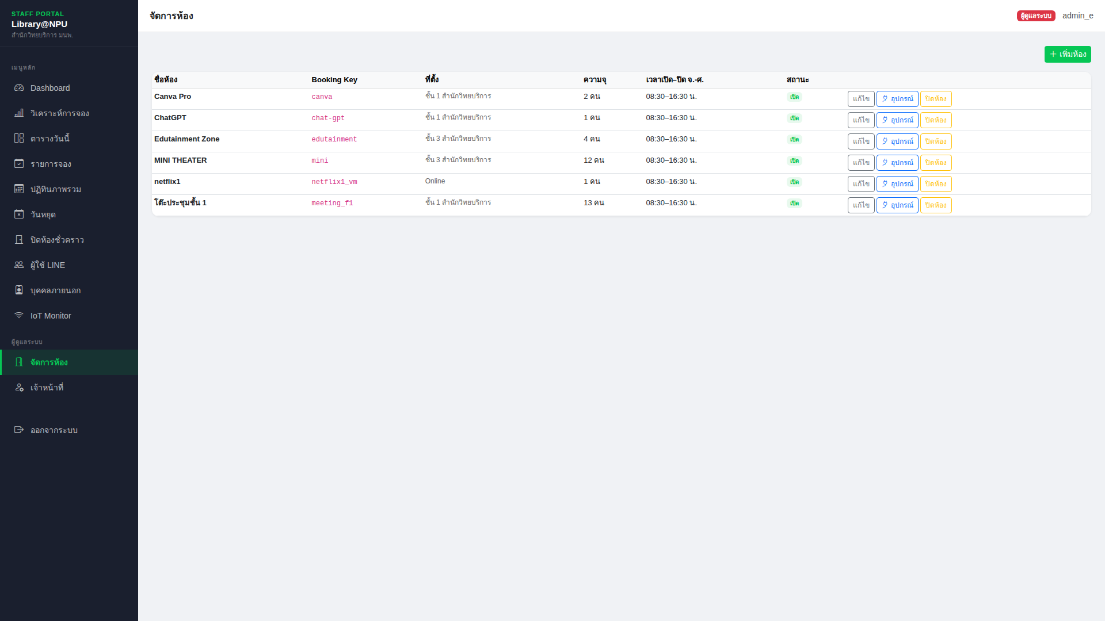
ภาพที่ 20 รายการห้องทั้งหมดพร้อมสถานะเปิด-ปิดใช้งาน

12.1 ความหมายของแต่ละช่องในแบบฟอร์มห้อง
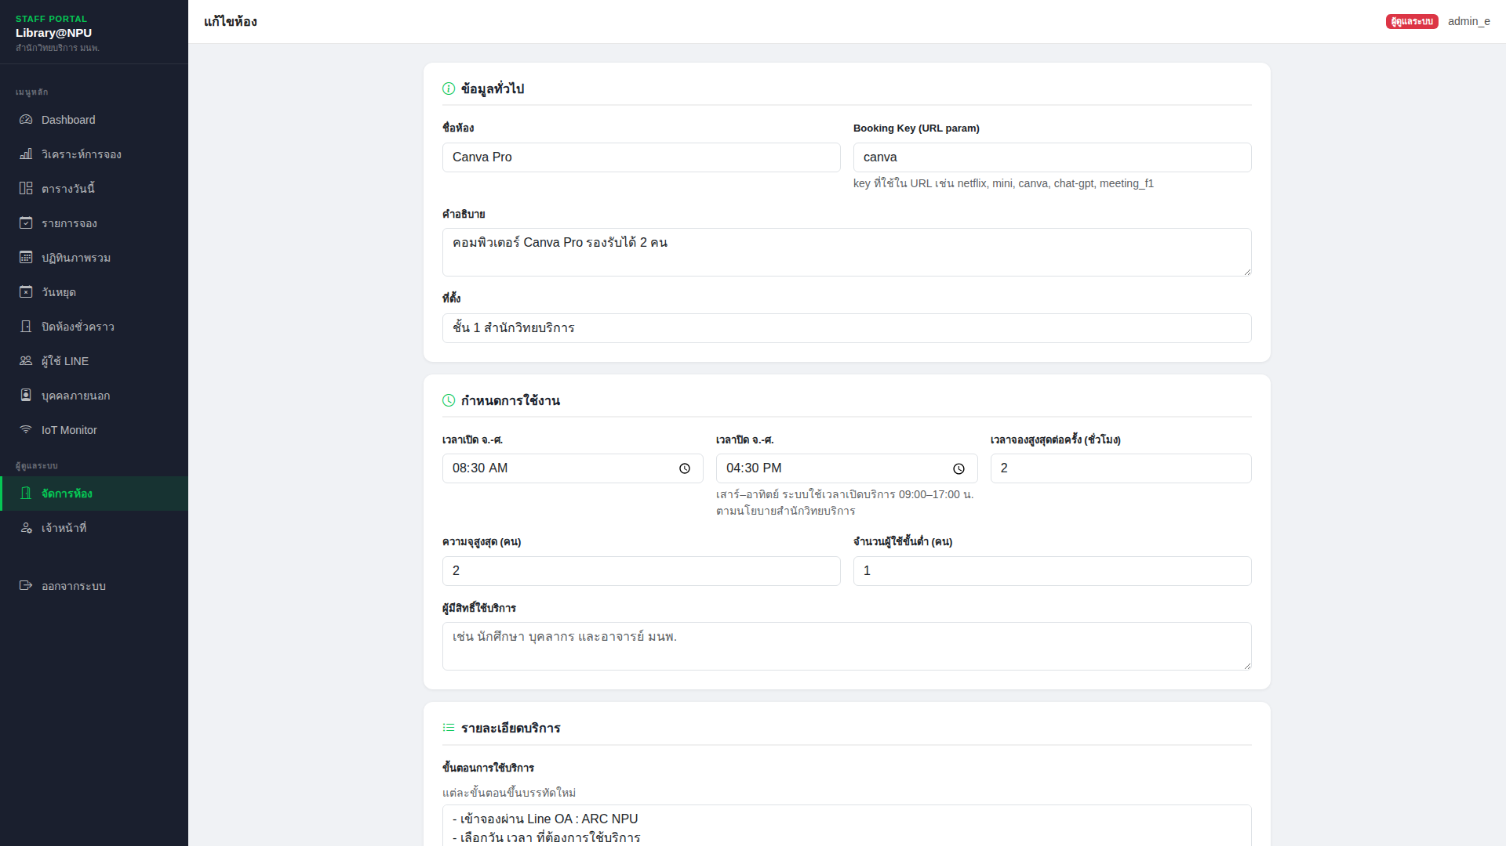
ภาพที่ 21 แบบฟอร์มแก้ไขข้อมูลห้อง
ช่อง | ใส่อะไร | ผลต่อผู้ใช้
ชื่อห้อง | ชื่อที่ใช้เรียกห้อง | แสดงเป็นหัวข้อในหน้าจองและทุกรายงาน
Booking Key | ตัวอักษรภาษาอังกฤษสั้น ๆ เช่น mini | ใช้เป็นส่วนหนึ่งของลิงก์ ห้ามซ้ำกับห้องอื่น
คำอธิบาย | รายละเอียดสั้น ๆ ของห้อง | แสดงในหน้ารายละเอียดห้อง
ที่ตั้ง | ตำแหน่งของห้อง เช่น ชั้น 3 | แสดงใต้ชื่อห้องในหน้าจอง
ความจุสูงสุด | จำนวนคนที่ห้องรองรับได้ | แสดงเป็นข้อมูลประกอบการตัดสินใจ
จำนวนผู้ใช้ขั้นต่ำ | จำนวนคนน้อยที่สุดที่จองได้ | ใช้ตรวจสอบตอนกรอกรายชื่อผู้เข้าใช้
เวลาจองสูงสุดต่อครั้ง | จำนวนชั่วโมงต่อการจองหนึ่งครั้ง | จำกัดช่วงเวลาที่เลือกได้ในหน้าจอง
เวลาเปิดและเวลาปิด จ.-ศ. | เวลาให้บริการวันจันทร์ถึงศุกร์ | กำหนดช่วงเวลาที่เลือกได้ในวันธรรมดา
ผู้มีสิทธิ์ใช้บริการ | กลุ่มผู้ใช้ที่เข้าใช้ห้องนี้ได้ | แสดงในหน้ารายละเอียดห้อง
ขั้นตอนการใช้บริการ | ขั้นตอนที่ผู้ใช้ต้องทำ พิมพ์บรรทัดละหนึ่งข้อ | แสดงเป็นลำดับขั้นในหน้ารายละเอียดห้อง
อุปกรณ์และสิ่งอำนวยความสะดวก | รายการอุปกรณ์ในห้อง พิมพ์บรรทัดละหนึ่งรายการ | แสดงในหน้ารายละเอียดห้อง
กฎระเบียบการใช้ห้อง | ข้อปฏิบัติ พิมพ์บรรทัดละหนึ่งข้อ | แสดงในหน้ารายละเอียดห้อง
เปิดใช้งาน | ติ๊กเพื่อให้ห้องปรากฏในระบบจอง | หากไม่ติ๊ก ห้องจะหายไปจากหน้าจองทั้งหมด
Home Assistant Entity ID | รหัสอุปกรณ์หลักของห้องในระบบควบคุม | ใช้เชื่อมกับระบบเปิด-ปิดอุปกรณ์

เวลาเปิดและเวลาปิดในแบบฟอร์มนี้ใช้กับวันจันทร์ถึงวันศุกร์เท่านั้น ส่วนวันเสาร์และวันอาทิตย์ระบบกำหนดไว้ตายตัว ที่ 09:00 ถึง 17:00 น. ทุกห้อง แก้ไขจากหน้าจอนี้ไม่ได้

12.2 ผูกอุปกรณ์ไฟฟ้าเข้ากับห้อง
อุปกรณ์ที่ผูกไว้กับห้องจะปรากฏให้ผู้จองกดเปิด-ปิดเองได้ระหว่างช่วงเวลาที่จอง และจะถูกระบบสั่งปิดอัตโนมัติ เมื่อหมดเวลาจอง
1. ที่หน้ารายการห้อง กดปุ่มอุปกรณ์ที่แถวของห้องที่ต้องการ
2. กรอกชื่ออุปกรณ์ที่ผู้ใช้จะเห็น เช่น ระบบแสงสว่าง หรือ โปรเจกเตอร์
3. กรอกรหัสอุปกรณ์ในระบบควบคุม ซึ่งต้องขอจากผู้ดูแลระบบควบคุมอุปกรณ์
4. กรอกลำดับการแสดงผล ตัวเลขน้อยจะแสดงก่อน
5. กดปุ่มเพิ่มอุปกรณ์ รายการจะปรากฏในตารางด้านล่างทันที
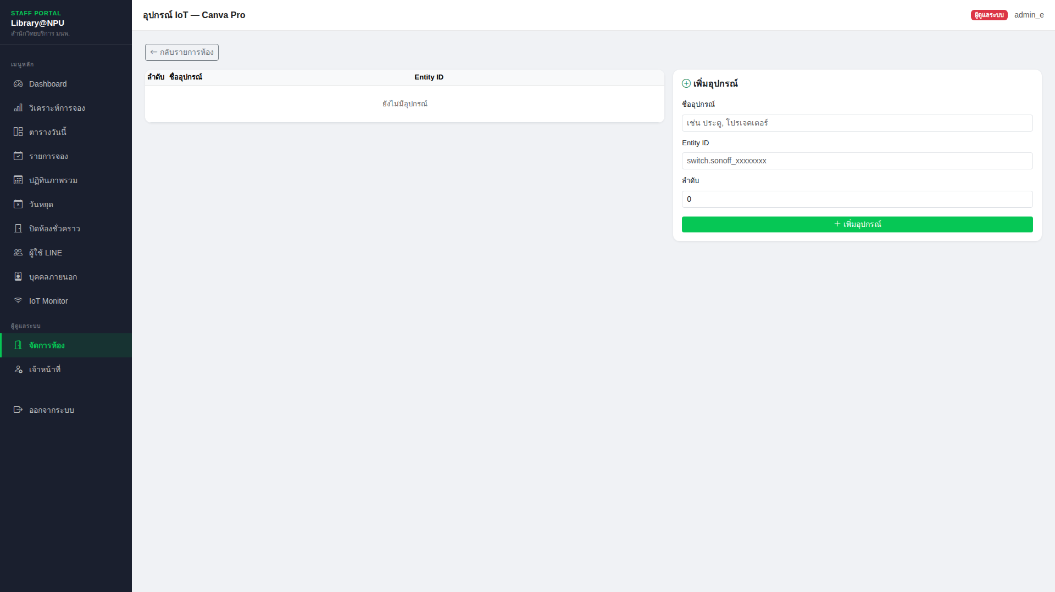
ภาพที่ 22 หน้าจัดการอุปกรณ์ของห้อง
หากรหัสอุปกรณ์ผิด ระบบจะแสดงสถานะว่าไม่ทราบในหน้า IoT Monitor และผู้ใช้จะสั่งงานอุปกรณ์นั้นไม่ได้ การลบอุปกรณ์ทำได้จากปุ่มลบท้ายแถว ส่วนอุปกรณ์ส่วนกลางที่ไม่สังกัดห้องใดต้องเพิ่มผ่านหน้า Django Admin ที่ /reserv/admin/ เพราะไม่มีหน้าห้องให้เข้าไปจัดการ

บทที่ 13 จัดการบัญชีเจ้าหน้าที่
เมนูเจ้าหน้าที่เปิดให้เฉพาะบัญชีระดับผู้ดูแลระบบ ใช้สร้างบัญชีให้เจ้าหน้าที่คนใหม่ แก้ไขข้อมูล เปลี่ยนรหัสผ่าน และปิดใช้งานบัญชีที่ไม่ได้ใช้แล้ว
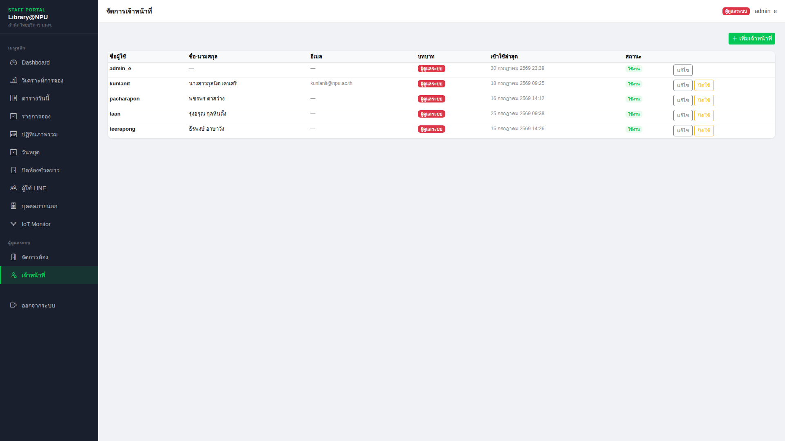
ภาพที่ 23 รายชื่อบัญชีผู้ใช้งานระบบหลังบ้าน
1. กดเมนูเจ้าหน้าที่ แล้วกดปุ่มเพิ่มเจ้าหน้าที่
2. กรอกชื่อผู้ใช้ที่จะใช้เข้าระบบ ต้องไม่ซ้ำกับบัญชีที่มีอยู่
3. กรอกชื่อ นามสกุล และอีเมล สามช่องนี้เว้นว่างได้
4. กรอกรหัสผ่านและยืนยันรหัสผ่านให้ตรงกันทั้งสองช่อง
5. หากต้องการให้บัญชีนี้มีสิทธิ์เต็ม ให้ติ๊กช่องผู้ดูแลระบบ หากไม่ติ๊กจะได้สิทธิ์ระดับเจ้าหน้าที่
6. กดปุ่มบันทึก บัญชีจะใช้งานได้ทันที
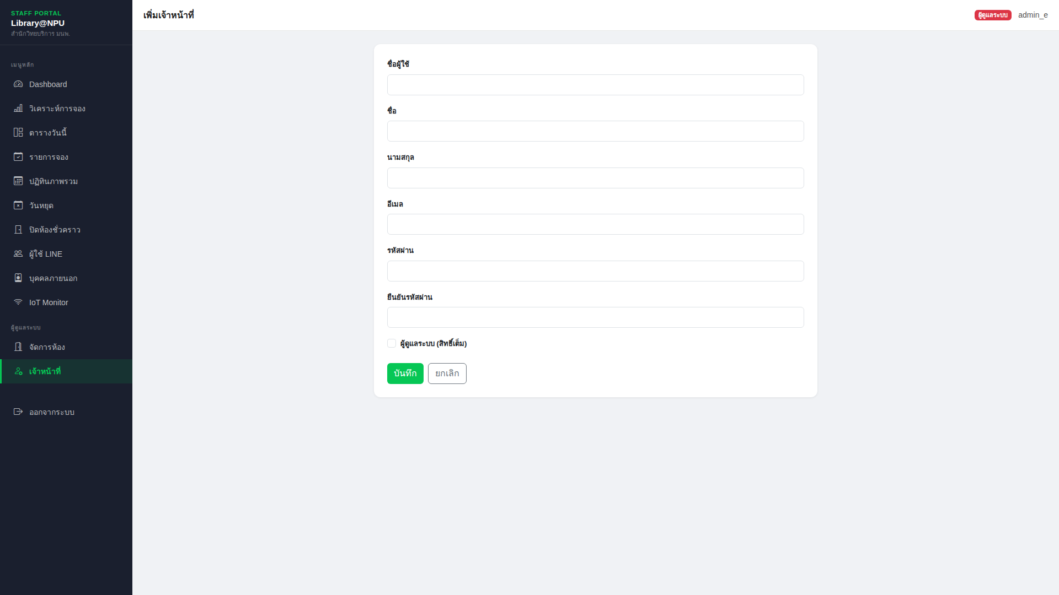
ภาพที่ 24 แบบฟอร์มเพิ่มบัญชีเจ้าหน้าที่
การทำงาน | วิธีทำ | ผลที่เกิดขึ้น
เปลี่ยนรหัสผ่าน | เปิดหน้าแก้ไขของบัญชีนั้น กรอกรหัสผ่านใหม่สองช่องให้ตรงกัน | เจ้าของบัญชีต้องใช้รหัสใหม่ในการเข้าระบบครั้งถัดไป
ไม่เปลี่ยนรหัสผ่าน | เว้นช่องรหัสผ่านทั้งสองช่องว่างไว้ | รหัสผ่านเดิมยังใช้ได้ตามปกติ
ปรับระดับสิทธิ์ | ติ๊กหรือเอาติ๊กออกจากช่องผู้ดูแลระบบ | เมนูที่บัญชีนั้นเห็นจะเปลี่ยนตามทันที
ปิดใช้งานบัญชี | กดปุ่มสลับสถานะที่แถวของบัญชีนั้น | บัญชีเข้าระบบไม่ได้อีก แต่ข้อมูลและประวัติยังอยู่ครบ

เมื่อเจ้าหน้าที่ลาออกหรือย้ายหน่วยงาน ควรใช้วิธีปิดใช้งานบัญชีแทนการลบ เพื่อให้ประวัติการทำงานที่ผูกกับ บัญชีนั้นยังตรวจสอบย้อนหลังได้

บทที่ 14 การทำงานอัตโนมัติเบื้องหลัง
ระบบมีงานที่ทำงานเองตามเวลาโดยไม่ต้องมีเจ้าหน้าที่สั่ง เจ้าหน้าที่ควรทราบว่ามีอะไรบ้าง เพื่อตอบคำถามผู้ใช้ ได้ถูกต้องเมื่อมีการสอบถามว่าทำไมการจองถูกยกเลิกหรือทำไมอุปกรณ์ดับเอง
งานอัตโนมัติ | เกิดขึ้นเมื่อไร | ผลที่เกิดขึ้น
แจ้งเตือนก่อนเริ่ม | 15 นาทีก่อนเวลาเริ่มจอง | ส่งข้อความ LINE เตือนผู้จอง พร้อมบอกกำหนดเวลาสุดท้ายที่ต้องเช็คอิน
ยกเลิกอัตโนมัติ | 15 นาทีหลังเวลาเริ่ม หากยังไม่มีการเช็คอิน | เปลี่ยนสถานะเป็นยกเลิก แจ้งผู้จองทาง LINE และคืนช่วงเวลาให้คนอื่นจองได้
แจ้งเตือนก่อนหมดเวลา | 10 นาทีก่อนหมดเวลาจอง | ส่งข้อความ LINE เตือนให้เตรียมเก็บของและออกจากห้อง
ปิดอุปกรณ์อัตโนมัติ | เมื่อถึงเวลาสิ้นสุดการจอง | สั่งปิดอุปกรณ์ไฟฟ้าทุกตัวที่ผูกกับห้องนั้น
รายงานสถานะอุปกรณ์ตอนเช้า | ทุกเช้าเวลาประมาณ 07:30 น. | ส่งสรุปสถานะอุปกรณ์ทุกตัวเข้ากลุ่ม LINE ของผู้ดูแล

การยกเลิกอัตโนมัติเป็นที่มาของตัวเลข No-show ในหน้าวิเคราะห์การจอง เมื่อผู้ใช้สอบถามว่าทำไมการจองหายไป ให้เปิดหน้าประวัติการจองของรายการนั้นดู หากพบเหตุการณ์ auto_cancelled แปลว่าผู้ใช้ไม่ได้กดเช็คอินภายใน เวลาที่กำหนด

บทที่ 15 การแก้ปัญหาที่พบบ่อย
อาการ | สาเหตุที่เป็นไปได้ | วิธีแก้
เข้าสู่ระบบไม่ได้ ทั้งที่รหัสผ่านถูก | บัญชีถูกปิดใช้งาน หรือถูกลดสิทธิ์ | ติดต่อผู้ดูแลระบบให้เปิดใช้งานบัญชีให้
ไม่เห็นเมนูจัดการห้องและเจ้าหน้าที่ | บัญชีเป็นระดับเจ้าหน้าที่ ไม่ใช่ผู้ดูแลระบบ | ขอให้ผู้ดูแลระบบปรับระดับสิทธิ์ให้
ผู้ใช้แจ้งว่าจองไม่ได้ ขึ้นว่าให้ติดต่อเจ้าหน้าที่ | บัญชีผู้ใช้ถูกระงับสิทธิ์อยู่ | เปิดหน้าผู้ใช้ LINE ค้นหาชื่อ แล้วกดคืนสิทธิ์
ผู้ใช้แจ้งว่าเลือกวันที่ต้องการไม่ได้ | วันนั้นเป็นวันหยุด หรือเกินโควตาล่วงหน้า 7 วันเปิดบริการ | ตรวจที่หน้าวันหยุด และอธิบายเงื่อนไขให้ผู้ใช้ทราบ
ผู้ใช้แจ้งว่าห้องขึ้นว่าปิดบริการ | มีรายการปิดห้องชั่วคราวของวันนั้นอยู่ | ตรวจที่หน้าปิดห้องชั่วคราว หากประกาศผิดให้แก้ไขหรือปิดใช้งานรายการนั้น
หน้า IoT Monitor แสดงสถานะไม่ทราบ | ติดต่อระบบควบคุมอุปกรณ์ไม่ได้ หรือรหัสอุปกรณ์ผิด | กด Refresh หนึ่งครั้ง หากยังไม่หายให้แจ้งผู้ดูแลระบบพร้อมรหัสอุปกรณ์
กดสวิตช์อุปกรณ์แล้วเด้งกลับ | ระบบควบคุมอุปกรณ์ไม่ตอบสนอง | ตรวจว่าอุปกรณ์มีไฟเข้าและเชื่อมต่อเครือข่ายอยู่ แล้วแจ้งผู้ดูแลระบบ
หน้าบุคคลภายนอกแจ้งว่าเชื่อมต่อไม่ได้ | ระบบทะเบียนกลางขัดข้องหรือเครือข่ายมีปัญหา | รอสักครู่แล้วลองใหม่ หากยังไม่ได้ให้แจ้งผู้ดูแลระบบ
การจองของผู้ใช้หายไปเอง | ระบบยกเลิกอัตโนมัติเพราะไม่ได้เช็คอิน | เปิดหน้าประวัติการจองเพื่อยืนยัน แล้วอธิบายเงื่อนไขให้ผู้ใช้ทราบ

การติดต่อผู้ดูแลระบบ
สำหรับปัญหาที่แก้ไขจากหน้าจอไม่ได้ เช่น ระบบล่ม ตัวเลขผิดปกติ หรือการเชื่อมต่อกับระบบทะเบียนกลางขัดข้อง ให้แจ้งผู้ดูแลระบบของสำนักวิทยบริการ พร้อมระบุชื่อหน้าจอที่พบปัญหา เวลาที่เกิด และข้อความที่ระบบแสดง การแนบภาพหน้าจอมาด้วยจะช่วยให้ตรวจสอบได้เร็วขึ้นมาก

